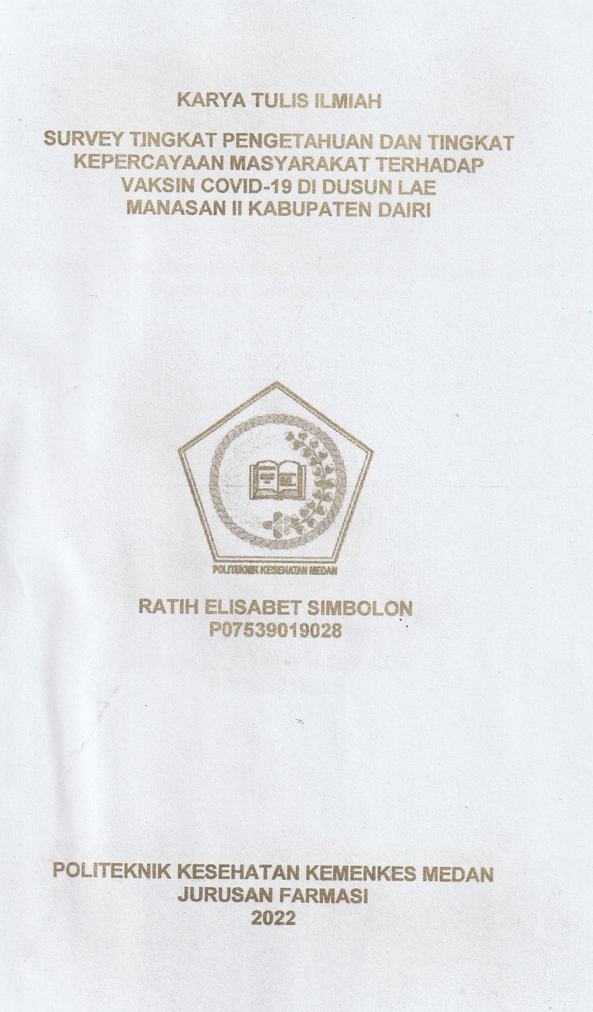

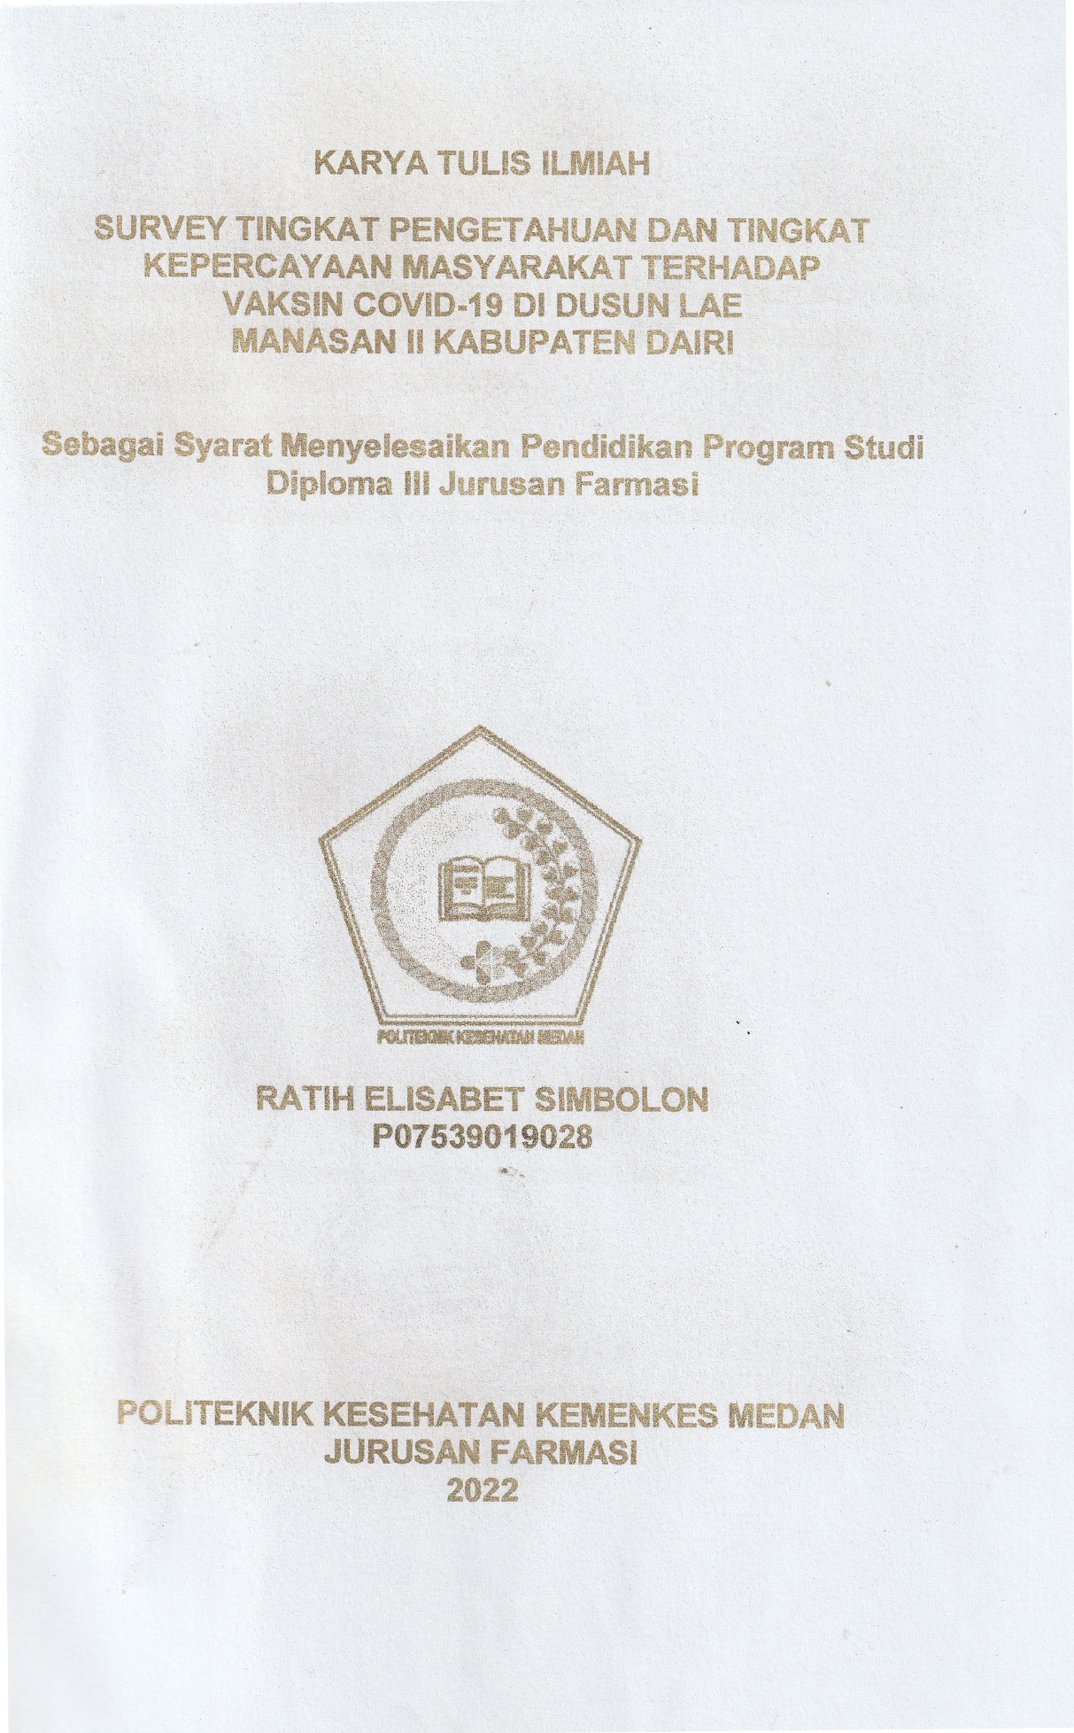

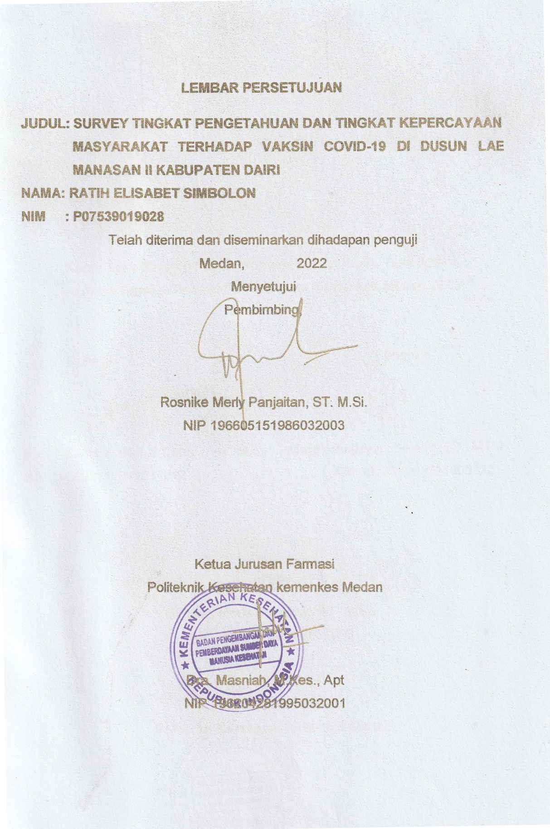

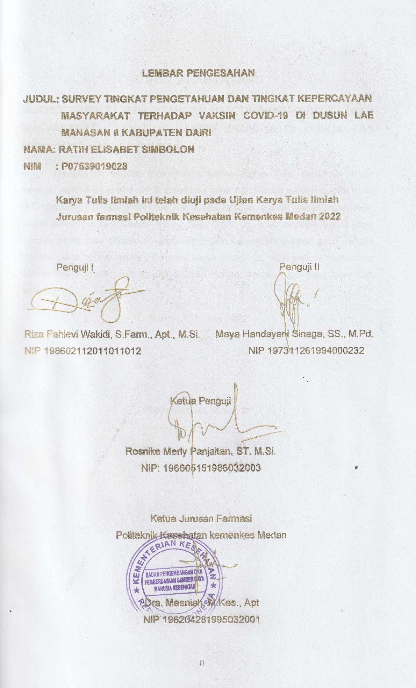

**LEMBAR PENGESAHAN**

**JUDUL: SURVEY TINGKAT PENGETAHUAN DAN TINGKAT KEPERCAYAAN**

**MASYARAKAT TERHADAP VAKSIN COVID-19 DI DUSUN LAE MANASAN II KABUPATEN DAIRI**

**NAMA: RATIH ELISABET SIMBOLON**

**NIM : P07539019028**

**Karya Tulis Ilmiah ini telah diuji pada Ujian Karya Tulis Ilmiah**

**Jurusan farmasi Politeknik Kesehatan Kemenkes Medan 2022**

Penguji I Penguji II

Riza Fahlevi Wakidi, S.Farm., Apt., M.Si. Maya Handayani Sinaga, SS., M.Pd.

NIP 198602112011011012 NIP 197311261994000232

Ketua Penguji

Rosnike Merly Panjaitan, ST. M.Si.

NIP: 196605151986032003

Ketua Jurusan Farmasi

Politeknik Kesehatan kemenkes Medan

Dra. Masniah, M.Kes., Apt

NIP 196204281995032001

**SURAT PERNYATAAN**

**SURVEY TINGKAT PENGETAHUAN DAN TINGKAT KEPERCAYAAN MASYARAKAT TERHADAP VAKSIN COVID-19 DI DUSUN LAE MANASAN II KABUPATEN DAIRI**

Dengan ini penulis menyatakan bahwa Karya Tulis Ilmiah ini ditulis sebagai salah satu syarat untuk mendapat gelar Ahli Madya pada Program Studi D-III Jurusan Farmasi Poltekkes Kemenkes Medan adalah benar merupakan karya penulis sendiri. Dalam Karya Tulis Ilmiah ini tidak terdapat karya yang pernah ditulis atau diterbitkan oleh orang lain, kecuali pengutipan yang penulis lakukan pada bagian tertentu dari hasil karya orang lain, telah penulis cantumkan sumbernya dengan jelas sesuai dengan norma, kaidah, dan etika penelitian ilmiah.

Medan, Juni 2022

Penulis,

(Ratih Elisabet Simbolon)

NIM P07539019028

POLITEKNIK KESEHATAN KEMENKES MEDAN

JURUSAN FARMASI

KTI, JUNI 2022

Ratih Elisabet Simbolon

**SURVEY TINGKAT PENGETAHUAN DAN TINGKAT KEPERCAYAAN MASYARAKAT TERHADAP VAKSIN COVID-19 DI DUSUN LAE MANASAN II KABUPATEN DAIRI**

xii + 46 halaman, 7 tabel, 3 gambar, 10 lampiran.

**ABSTRAK**

Covid- 19 atau *Corona Virus Disease* sudah ditetapkan oleh *World Health Organization* (WHO) sebagai kedaruratan kesehatan global dan pada tanggal 11 Maret 2020 ditetapkan menjadi pandemi. Salah satu bentuk pelayanan yang dilakukan oleh pemerintah dalam mencegah semakin luasnya penyebaran pandemi ini adalah dengan vaksinasi Covid-19. Tujuan penelitian ini adalah untuk mengetahui tingkat pengetahuan dan tingkat kepercayaan masyarakat terhadap vaksin Covid-19.

Metode penelitian pada penelitian ini adalah survey deskriptif. Pengambilan sampel dilakukan dengan *Total Sampling* atau sampel jenuh. Alat yang digunakan dalam mengumpulkan data adalah kuisioner melalui angket. Penelitian ini dilaksanakan pada bulan Maret sampai Juni 2022. Populasi pada penelitian ini adalah masyarakat Dusun Lae Manasan II Kabupaten Dairi yang berjumlah 394 orang. Sampel pada penelitian ini sejumlah 60 orang.

Hasil penelitian menunjukkan bahwa tingkat pengetahuan masyarakat Dusun Lae Manasan II Kabupaten Dairi kategori baik (85%) dan cukup baik (15%). Tingkat kepercayaan masyarakat terhadap vaksin Covid-19 kategori baik (31%), cukup baik (67%), dan tidak baik (2%).

Kesimpulan dari penelitian ini adalah tingkat pengetahuan masyarakat Dusun Lae Manasan II Kabupaten Dairi terhadap vaksin Covid-19 adalah baik (85,66%), dan tingkat kepercayaan masyarakat Dusun Lae Manasan II Kabupaten Dairi terhadap vaksin Covid-19 adalah baik (77,95%).

Kata kunci: Pengetahuan, Kepercayaan, Vaksin, Covid-19

Daftar bacaan: 11 (2017-2021)

**MEDAN HEALTH POLYTECHNICS OF MINISTRY OF HEALTH**

**PHARMACY DEPARTMENT**

**SCIENTIFIC PAPER**, **JUNE 2022**

**Ratih Elisabet Simbolon**

**SURVEY OF COMMUNITY KNOWLEDGE AND TRUST ON THE COVID-19 VACCINE IN LAE MANASAN II HAMLET, DAIRI REGENCY**

**xii + 46 pages, 7 tables, 3 pictures, 10 appendices**

***ABSTRACT***

Covid-19 has been declared by the World Health Organization (WHO) as a global health emergency and on March 11, 2020 it was declared a pandemic. One form of service carried out by the government to prevent the spread of this pandemic is to promote the Covid-19 vaccination. This study aims to measure the level of knowledge and level of public confidence in the Covid-19 vaccine.

This study is a descriptive survey, examining 60 respondents obtained through total sampling technique from a population consisting of 394 community members of Dusun Lae Manasan II, Dairi Regency, using questionnaires to collect data, and carried out from March to June 2022.

Through the research results, it is known that: 85% of respondents have a level of knowledge in very good category, and 15% are in good category; 31% of respondents have a level of confidence in the very category, 67% have the level of trust is in the good category, and 2% is in poor category for the Covid-19 vaccine.

This study concludes that the level of knowledge of the people of Dusun Lae Manasan II, Dairi Regency on the Covid-19 vaccine is in very good category (85.66%), and the level of trust is in very good category (77.95%).

Keywords : Knowledge, Trust, Covid-19, Vaccine

References : 11 (2017-2021)

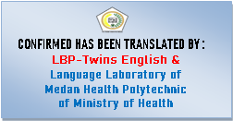

**KATA PENGANTAR**

Puji dan syukur penulis panjatkan kehadirat Tuhan Yang Maha Kuasa, karena atas rahmat karunia dan berkat-Nya penulis mampu menyelesaikan Karya Tulis Ilmiah (KTI) ini tepat pada waktunya. Karya Tulis Ilmiah ini berjudul “Survey Tingkat Pengetahuan dan Tingkat Kepercayaan Mayarakat Terhadap Vaksin Covid-19 di Dusun Lae Manasan II Kabupaten Dairi” yang merupakan salah satu syarat untuk memperoleh kelulusan Ahli Madya program studi D-III Farmasi Poltekkes Kemenkes Medan.

Dalam penyelesaian dan penyusunan Karya Tulis Ilmiah ini penulis mendapat banyak bimbingan, saran, dukungan, doa, dan bantuan dari berbagai pihak. Oleh karena itu, pada kesempatan ini penulis menyampaikan rasa hormat dan terima kasih kepada:

1. Ibu Dra. Ida Nurhayati, M.Kes., selaku Direktur Poltekkes Kemenkes Medan.
2. Ibu Dra. Masniah, M.Kes., Apt., selaku Ketua Jurusan Farmasi Poltekkes Kemenkes Medan.
3. Bapak Dr. Jhonson P Sihombing, S.Si, M.Sc, Apt selaku Dosen Pembimbing Akademik penulis.
4. Ibu Rosnike Merly panjaitan, ST. M.Si. selaku Dosen Pembimbing sekaligus ketua Penguji Karya Tulis Ilmiah yang selalu meluangkan waktu dengan penuh kesabaran untuk membantu, membimbing, memberi saran dan arahan seta memberi motivasi kepapa penulis dalam menyelesaikan Karya Tulis Ilmiah ini.
5. Bapak Riza Fahlevi Wakidi, S.Farm., Apt., M.Si. selaku Penguji I dan Ibu Maya Handayani Sinaga, SS., M.Pd. selaku Dosen Penguji II Karya Tulis Ilmiah yang telah memberikan masukan ataupun saran kepada penulis sehingga Karya Tulis Ilmiah ini bisa menjadi lebih baik.
6. Seluruh Dosen dan Pegawai Jurusan Farmasi Poltekkes Kemenekes Medan.
7. Kepada orang tua penulis Bapak Jaroma Simbolon dan Ibu Nastaruli Sihombing yang selalu memberikan dukungan baik secara material, doa, motivasi, dan bantuan serta semangat dalam menyelesaikan Karya Tulis Ilmiah ini.
8. Kepada Saudara penulis Hotmaria Simbolon, Suardi Simbolon, Bayu Sahputa Simbolon, dan Winakasih Simbolon yang selalu memberi dukungan baik secara material, doa, motivasi, dan bantuan serta semangat kepada penulis dalam menyelesaikan Karya Tulis Ilmiah ini.
9. Kepada seluruh responden dan teman- teman yang tidak dapat penulis sebutkan satu per satu yang telah ikut berpartisipasi dalam menyelesaikan Karya Tulis Ilmiah ini. Atas segala doa, semangat, dukungan, dan bantuan yang telah diberikan penulis mengucapkan terima kasih.

Penulis menyadari bahwa Karya Tulis Ilmiah ini masih jauh dari kata sempurna. Oleh karena itu, penulis mengharapkan kritik dan saran yang membangun untuk kesempurnaan Karya Tulis Ilmiah ini.

Akhir kata penulis mengucapkan terima kasih dan semoga Karya Tulis Ilmiah ini bermanfaat bagi pembaca.

Medan, 2022

Penulis,

Ratih Elisabet Simbolon

**DAFTAR ISI**

LEMBAR PERSETUJUAN i

LEMBAR PENGESAHAN ii

SURAT PERNYATAAN iii

ABSTRAK iv

*ABSTRACT* v

KATA PENGANTAR vi

DAFTAR ISI vii

DAFTAR TABEL xi

DAFTAR GAMBAR xii

DAFTAR LAMPIRAN xiii

BAB I PENDAHULUAN 1

* 1. Latar Belakang 1
  2. Rumusan Masalah 4
  3. Tujuan Penelitin 4
  4. Manfaat penelitian 4

BAB II TINJAUAN PUSTAKA 5

* 1. Pengetahuan 5
     1. Pengertian pengetahuan 5
     2. Faktor-faktor yang mempengaruhi pengetahuan 5
     3. Tingkat pengetahuaan 6
  2. Kepercayaan 7
     1. Pengertian Kepercayaan 7
     2. Faktor terbentuknya Kepercayaan 8
  3. Virus Corona 9
     1. Patogenesis 9
     2. Manifestasi Klinis 10
     3. Pedoman Tatalaksana Covid-19 11
  4. Vaksin Covid-19 13
     1. Pengertian Vaksin Covid-19 13
     2. Jenis-Jenis Vaksin Covid-19 14
     3. Efek Samping Penggunaan Vaksin Covid-19 18
  5. Kerangka Konsep 18
  6. Definisi Operasional 18

BAB III METODE PENELITIAN 20

* 1. Jenis Dan Desain Penelitian 20
     1. Jenis Penelitian 20
     2. Desain Penelitian 20
  2. Lokasi Lokasi dan Waktu Penelitian 20
     1. Penelitian 20
     2. Waktu Penelitian 20
  3. Populasi dan Sampel Penelitian 20
     1. Populasi 20
     2. Sampel 21
  4. Jenis dan Cara Pengumpulan Data 21
     1. Jenis Data 21
     2. Cara Pengumpulan Data 21
  5. Pengolahan dan Analisis Data 22
     1. Pengolahan Data 22
     2. Analisis Data 22
  6. Cara Pengukuran Variabel Kepercayaan 23
     1. Pengetahuan 23
     2. Kepercayaan 23

BAB IV HASIL PENELITIAN DAN PEMBAHASAN 24

* 1. Hasil Penelitian 24
     1. Deskripsi Karakteristik Responden 24
  2. Distribusi Frekuensi 26
     1. Distribusi Frekuensi Tingkat Pengetahuan 26
     2. Distribusi Frekuensi Tingkat Kepercayaan 27
  3. Pembahasan 27
     1. Tingkat Pengetahuan Masyarakat Terhada Vaksin Covid-19 28
     2. Tingkat Kepercayaan Masyarakat TerhadapVaksin Covid-19 28

BAB V KESIMPULAN DAN SARAN 30

* + 1. Kesimpulan 30
    2. Saran 30
    3. DAFTAR PUSTAKA 31

**DAFTAR TABEL**

Tabel 1.1 Capaian vaksinasi Covid-19 di Desa Lingga Raja II 3

Tabel 4.1 Distribusi Frekuensi Berdasarkan Umur Responden 24

Tabel 4.2 Distribusi Frekuensi Berdasarkan Jenis Kelamin

Responden 25

Tabel 4.3 Distribusi Frekuensi Berdasarkan Pendidikan Terakhir

Responden 25

Tabel 4.4 Distribusi Frekuensi Berdasarkan Pekerjaan Responden 26

Tabel 4.5 Distribusi Frekuensi Berdasarkan Tingkat Pengetahuan

Masyarakat 26

**DAFTAR GAMBAR**

## Gambar 2.1 Kerangka konsep 19

Gambar 7.1 Penyebaran Kuisioner 41

Gambar 8.1 Pengambilan Data Sekunder 44

**DAFTAR LAMPIRAN**

Lampiran 1 *Informed Consent* 32

Lampiran 2 Lembar Pernyataan Bersedia Menjadi Responden 33

Lampiran 3 Kuisioner penelitian 34

Lampiran 4 Master Tabel 38

Lampiran 5 Surat Izin Penelitian 39

Lampiran 6 Surat Keterangan Telah Melakukan Penelitian 40

Lampiran 7 Penyebaran kuisioner 41

Lampiran 8 Pengambilan Data Sekunder 44

Lampiran 9 *Ethical Clearance* 45

Lampiran 10 Kartu bimbingan KTI 46

**BAB I**

**PENDAHULUAN**

* 1. **LATAR BELAKANG**

Masalah yang sedang dihadapi dan menjadi sorotan di berbagai negara penjuru dunia salah satunya Negara Indonesia adalah pandemi infeksi virus Corona.*Corona Virus Desease-19* atau lebih sering disebut Covid-19 sudah ditetapkan oleh *World Health Organization* (WHO) atau Badan Kesehatan Dunia sebagai Kedaruratan Kesehatan Masyarakat yang Meresahkan Dunia (KKMMD) tanggal 30 Januari 2020 dan akhirnya ditetapkan menjadi pandemi pada tanggal 11 Maret 2020 (Nurul Aula, 2020).

Covid-19 adalah penyakit infeksi pernapasan akut yang disebabkan oleh Virus corona *Strain Severe Acute Respiratory Syndrome* Virus corona *2* (SARS-CoV-2) yang pertama kali diidentifikasi pada akhir 2019 di kota Wuhan, provinsi Hubei Cina. Covid-19 menyerang pernapasan dengan mudah, namun dalam beberapa penelitian telah ditemukan bahwa tingkat kematian akibat infeksi virus ini juga dapat disebabkan oleh penyakit penyerta seperti hipertensi, diabetes mellitus, jantung koroner, dan penyakit serebrovaskular (Karya, Suwidnya and Wijaya, 2021).

Pemerintah harus dengan cepat dan sigap dalam mengambil langkah untuk memberantas penyebaran infeksi virus ini supaya pandemi ini segera berakhir. Beberapa langkah sederhana untuk dihimbau kepada masyarakat, misalnya tetap menjaga protokol kesehatan dengan memakai masker, mencuci tangan pakai sabun, menjaga jarak, dan melakukan karantina, serta mengikuti kegiatan vaksinasi guna menurunkan angka penyebaran infeksi virus Covid-19 dan meningkatkan daya tahan tubuh.

Pada kasus ini, pengetahuan masyarakat tentang penyakit ini sangat diperlukan untuk dasar masyarakat dalam berperilaku karena pengetahuan merupakan domain terpenting dalam terbentuknya perilaku. Beberapa fakor yang mempengaruhi pengetahuan seseorang antara lain tingkat pendidikan, pekerjaan, umur, faktor lingkungan, dan faktor sosial budaya. (Nurul Aula, 2020)

Pemerintah Indonesia telah melaksanakan salah satu bentuk pelayanan kesehatan yaitu vaksinasi Covid-19 yang dilakukan secara bertahap. Salah satu cara untuk mencegah semakin luasnya penyebaran pandemi ini adalah dengan pengembangan pembuatan vaksin (Sari dan Sriwidodo, 2020). Vaksin Covid-19.merupakan salah satu terobosan pemerintah untuk melawan dan menangani Covid-19 yang ada di dunia khususnya di Indonesia. Menurut Kemenkes RI Dirjen P2P (Pencegahan dan Pengendalian Penyakit) pada tahun 2020, tujuan dari vaksinasi Covid-19 adalah untuk mengurangi angka penyebaran Covid-19, menurunkan angka kesakitan dan kematian yang disebabkan oleh Covid-19, meningkatkan kekebalan tubuh dan melindungi masyarakat dari Covid-19, sehingga dapat menjaga masyarakat dan perekonomian.

Vaksin Covid-19 yang sudah siap untuk dipasarkan harus memperhatikan beberapa hal, seperti keamanan vaksin baik untuk penggunaan jangka panjang maupun jangka pendek, disamping vaksin harus aman vaksin juga harus efektif.Maka, teknologi yang digunakan dalam pembuatan vaksin memerlukan pengujian yang lebih hati-hati (Makmun dan Hazhiyah, 2020).

Walaupun demikian, masih banyak masyarakat yang menolak untuk divaksin. Penerimaan vaksin Covid-19 di Indonesia mengalami perbedaan dari segi sosial, budaya, dan ekonomi, seperti adanya kekhawatiran akan keamanan dan keefektifan vaksin, persoalan akan kehalalan dan ketidakpercayaan masyarakat menjadi alasan penolakan akan penerimaan vaksin (Kemenkes RI, 2020). Faktor keraguan lainnya yang menjadi alasan ketidakpercayaan masyarakat akan penerimaan vaksin meliputi lingkungan tempat tinggal, kesulitan mematuhi peraturan pemerintah, alasan agama, tidak ada risiko infeksi yang dirasakan, kurangnya informasi yang diperoleh, hoaks tentang vaksin yang beredar, efek samping vaksin, dan kurangnya pengetahuan tentang manfaat vaksin, serta tidak berniat untuk divaksin. Hasil penelitian mengungkapkan berita hoaks tentang vaksin Covid-19. Komposisi vaksin Covid-19 mengandung zat berbahaya, antara lain: boraks, formalin, sel vero, bahkan ada yang mengatakan vaksin dibuat dari janin bayi laki-laki. Hoaks mengenai efek samping vaksin dapat menyebabkan kematian, kemandulan, pembesaran alat kelamin pria, dan DNA manusia yang dimodifikasi (Rahayu and Sensusiyati, 2021).

Sasaran vaksin Covid-19 di Indonesia adalah 208.265.720 orang, meliputi tenaga kesehatan, petugas publik, masyarakat rentan dan masyarakat umum, usia 12-17 tahun, dan anak-anak. Per tanggal 3 Februari 2022, penerimaan vaksin Covid-19 dosis I adalah 185.809.642 dosis (89.22%), dosis II 129.772.593 dosis (62.31%), dan dosis III 4.959.264 dosis (2.38%) (Kementerian Kesehatan *et al.*, 2021).

Desa Lingga Raja II mempunyai delapan Dusun, yaitu Kebun Sibabi I, Kebun Sibabi II, Kebun Sibabi III, Lae Manasan I, Lae Manasan II, Batu Garut, Lae Sulpi, dan Lae Sikurang. Capaian vaksinasi Covid-19 di Desa Lingga Raja II per tanggal 20 April 2022 adalah sebagai berikut:

Tabel 1.1 Capaian vaksinasi Covid-19 di Desa Lingga Raja II

|  |  |  |  |  |  |
| --- | --- | --- | --- | --- | --- |
| Vaksin I | Persentase (%) | Vaksin II | Persentase (%) | Vaksin III | Persentase (%) |
| 380 | 90,26 | 380 | 90,26 | 51 | 12,11 |
| 280 | 80,23 | 280 | 80,23 | 74 | 21,20 |
| 217 | 78,06 | 217 | 70,06 | 44 | 15,83 |
| 368 | 89,98 | 368 | 89,98 | 56 | 13,69 |
| 354 | 89,85 | 354 | 89,85 | 23 | 5,84 |
| 232 | 88,55 | 232 | 88,55 | 50 | 19,08 |
| 148 | 88,10 | 148 | 88,1 | 61 | 36,31 |
| 207 | 88,84 | 207 | 88,84 | 50 | 21,46 |
| 2186 | 86,95 | 2186 | 86,95 | 358 | 14,24 |

Membangun kepercayaan publik terhadap vaksin baru bukanlah tugas yang mudah.Apalagi, vaksinasi ini secara luas dianggap sebagai "keharusan" bagi pemerintah.Bahkan ada kecurigaan bahwa ada motif komersial di balik vaksinasi.Komunikasi publik diperlukan untuk menginformasikan, mendidik, dan membujuk masyarakat untuk mengikuti protokol kesehatan dan untuk divaksinasi.

Pemerintah harus mampu meyakinkan masyarakat supaya percaya dalam penerimaan vaksin, memberikan informasi bahwa vaksin merupakan suatu hal yang menjanjikan dalam pengendalian pandemi Covid-19. Masyarakat harus percaya bahwa vaksin aman dan efektif (Umasugi, 2021)

Ada perbedaan penerimaan vaksin Covid-19 oleh masyarakat yang disebabkan oleh beberapa hal seperti berita hoaks yang beredar, permasalahan kehalalan vaksin, efek samping vaksin, kurangnya pengetahuan tentang vaksin, komposisi vaksin, dan lain-lain. Oleh karena itu, peneliti tertarik untuk melakukan penelitian tentang **“Survey Tingkat Pengetahuan dan Tingkat Kepercayaan Masyarakat Terhadap Vaksin Covid-19 di Dusun Lae Manasan II Kabupaten Dairi”**

* 1. **RUMUSAN MASALAH**

1. Bagaimana tingkat pengetahuan masyarakat terhadap vaksin Covid-19 di Dusun Lae Manasan II Kabupaten Dairi?
2. Bagaimana tingkat kepercayaan masyarakat terhadap vaksin Covid-19 di Dusun Lae Manasan II Kabupaten Dairi.
   1. **TUJUAN PENELITIAN**
3. Untuk mengetahui tingkat pengetahuan masyarakat terhadap vaksin Covid-19 di Dusun Lae Manasan II Kabupaten Dairi
4. Untuk mengetahui tingkat kepercayaan masyarakat terhadap vaksin Covid-19 di Dusun lae Manasan II kabupaten Dairi.
   1. **MANFAAT PENELITIAN**
5. Bagi peneliti: menambah pengalaman, wawasan, pengetahuan, dan sebagai pengembangan diri dalam menjalankan penelitian sebagai mahasiswi farmasi di Poltekkes Kemenkes Medan. Penelitian ini juga bermanfaat untuk dapat mengetahui tingkat kepercayaan masyarakat terhadap vaksin Covid-19 di Dusun Lae Manasan II.
6. Bagi instansi: sebagai bahan informasi untuk peneliti selanjutnya yang berkaitan dengan vaksin Covid-19, dan sebagai bahan informasi bagi Poltekkes Kemenkes Medan khususnya Jurusan Farmasi tentang tingkat kepercayaan masyarakat Dusun Lae Manasan II terhadap Covid-19.
7. Bagi masyarakat: sebagai bahan informasi, menambah wawasan, dan pengetahuan tentang vaksin Covid-19.

**BAB II**

**TINJAUAN PUSTAKA**

* 1. **PENGETAHUAN**
     1. **Pengertian pengetahuan**

Pengetahuan adalah suatu hasil dari rasa ingin tahu melalui proses sensoris, terhadap suatu objek tertentu terutama proses sensoris dari mata dan telinga. Salah satu faktor yang mempengaruhi tingkat pengetahuan seseorang adalah pendidikan, semakin tinggi tingkat pendidikan seseorang maka akan semakin tinggi tingkat pengetahuan orang tersebut. Seseorang yang mengetahui suatu informasi tertentu, akan mampu menentukan dan mampu bertindak mengambil keputusan tentang perilaku bagaimana dia akan menanggapi informasi tersebut. Misalnya, ketika seseorang mengetahui informasi tentang vaksin Covid-19, maka seseorang tersebut akan mampu menentukan bagaimana dirinya harus berperilaku terhadap vaksin Covid-19 tersebut (Nurul Aula, 2020)

* + 1. **Faktor-Faktor yang mempengaruhi Pengetahuan**

Adapun faktor-faktor yang mempengaruhi pengetahuan seseorang antara lain: (Putra, 2021)

1. Faktor Internal
2. Pendidikan

Pendidikan merupakan suatu bimbingan yang diberikan kepada seseorang untuk perkembangan orang tersebut menuju cita-cita tertentu yan akan menentukan orang tersebut bertindak mencapai keselamatan dan kebahagiaan. Untuk mendapatkan suatu informasi, pendidikan sangat diperlukan, misalnya informasi tentang vaksin Covid-19 sehingga dapat menunjang seseorang tersebut untuk menerimanya.

1. Pekerjaan

Lingkungan pekerjaan dapat mempengaruhi seseorang baik secara langsung maupun tidak langsung dalam memperoleh pengetahuan dan pengalaman.

1. Umur

Umur berpengaruh dalam tingkat kematangan dan kekuatan seseorang dalam berpikir akan lebih matang. Seseorang yang lebih dewasa dianggap lebih tahu ditentukan dari pengalaman dan kematangan jiwa.

1. Faktor eksternal
2. Lingkungan

Lingkungan merupakan suatu kondisi yang ada disekitar seseorang dan dapat mempengaruhi perkembangan pengetahuan dan tindakan seseorang tersebut.

1. Sosial budaya

Sosial dan budaya dalam masyarakat mempengaruhi pengetahuan seseorang dalam menerima informasi dan berperilaku.

* + 1. **Tingkat Pengetahuan**

Pengetahuan seseorang terhadap objek tertentu mempunyai tingkat yang berbeda-beda. Tingkatan pengetahuan seseorang tersebut antara lain: (Notoatmodjo, 2019)

1. Tahu (*know*)

Tahu artinya *recall* (memanggil) memori yang telah ada sebelumnya setelah mengamati suatu objek. Kata kerja untuk mengukur bahwa seseorang tahu tentang sesuatu yang dipelajari antara lain menyebutkan, menguraikan, mendefinisikan, menyatakan, dan sebagainya.

1. Memahami (*comprehensif*)

Memahami berarti bukan hanya sekedar tahu terhadap suatu objek, tetapi orang tersebut harus mampu menginterpretasikannya dengan benar tentang objek yang diketahui tersebut.

1. Aplikasi (*applicatin*)

Aplikasi berarti ketika seseorang sudah memahami objek yang dimaksud maka ia dapat mengaplikasikan prinsip yang diketahui tersebut pada situasi lain.

1. Analisis (*analysis*)

Analisis merupakan kemampuan seseorang untuk menjabarkan kemudian mencari hubungan antara komponen-komponen yang terdapat dalam suatu masalah atau objek yang diketahui.Indikasi bahwa seseorang telah sampai pada tahap analisis adalah apabila orang tersebut mampu membedakan atau mengelompokkan, membuat diagram (bagan), terhadap pengetahuan atas objek tersebut.

1. Sintesis (*synthesis*)

Sintesis menunjuk suatu kemampuan seseorang untuk merangkum atau meletakkan satu hubungan yang logis dari komponen-komponen pengetahuan yang dimiliki. Dengan kata lain sintesis adalah suatu kemampuan untuk menyusun formulasi baru dari formulasi-formulasi sebelumnya.

1. Evaluasi (*evaluation*)

Evalusi ini berkaitan dengan kemampuan seseorang dalam melakukan justifikasi atau penilaian terhadap suatu objek tertentu.Penilaian dengan sendirinya didasarkan pada suatu kriteria yang ditentukan sendiri.

* 1. **KEPERCAYAAN**
     1. **Pengertian Kepercayaan**

Kepercayaan adalah kesediaan seseorang untuk menjadi rentan terhadap tindakan pihak lain berdasarkan harapan bahwa yang lain akan melakukan tindakan tertentu yang penting untuk *trustor*, terlepas dari kemampuan untuk memantau atau untuk mengontrol pihak lain. Kepercayaan adalah cerminan dari harapan, asumsi atau keyakinan sesorang tentang perilaku sesorang masa mendatang akan bermanfaat bukan merusak.

Kepercayaan adalah keyakinan dan keinginan individu bertindak berdasarkan kata-kata, tindakan, dan keputusan orang lain. Hal-hal yang membuat seseorang mempercayai orang lain meningkatkan kepercayaan melalui pengalaman kehidupan, aturan, dan norma orang-orang yang ada dalam lembaga atau komunitas dan adanya pengalaman saat menjalin hubungan.

Oleh karena itu dapat disimpulkan bahwa kepercayaan adalah keyakinan yang dimiliki dari proses pemahaman seseorang dan ditunjukkan bahwa orang tersebut akan bertindak seperti yang diharapkan. Disaat seseorang memutuskan mempercayai orang lain maka harapannya terhadap orang tersebut juga dapat mewujudkan harapan-harapan yang ada dalam dirinya.

* + 1. **Faktor Terbentuknya Kepercayaan**

Menurut Mayer, dkk (1995) faktor yang membentuk kepercayaan seseorang terhadap yang lain ada tiga yaitu kemampuan (*Ability*), kebaikan hati (*Benevolence*), dan integritas (*Integrity*).

1. Kemampuan (*Ability*)

Kemampuan meliputi keterampilan, kompetensi, dan karakteristik yang memungkinkan seseorang memiliki pengaruh dalam beberapa domain tertentu.Kemampuan mengacu pada kompetensi dan karakteristik seseorang dalam memengaruhi. Dengan kemampuan akan memunculkan keyakinan akan seberapa baik orang dalam memperlihatkan performanya sehingga akan mendasari munculnya kepercayaan orang lain.

1. Kebaikan Hati (*Benevolence*)

Kebaikan hati berkaitan dengan intensi dan ketertarikan dalam diri seseorang ketika berinteaksi.Kebaikan hati menunjukkan sejauh mana *trustee* diyakini mampu berbuat baik untuk *trustor* tersebut, selain dari motif keuntungan egosentris.

1. Integritas (*Integrity*)

Integritas dibuktikan pada konsistensi antara ucapan dan perbuatan dengan nilai diri seseorang, kejujuran disertai keteguhan hati dalam menghadapi tekanan. Hubungan antara integritas dengan kepercayaan melibatkan cara pandang *trustor* bahwa *trustee* berpegang pada prinsip-prinsip yang ditemukan *trustor* dan dapat diterima. Berbagai masalah seperti tindakan konsistensi di masa lalu, komunikasi yang dapat dipercaya, keyakinan bahwa *trustee* memiliki rasa keadilan yang kuat, dan sejauh mana tindakan sesuai dengan kata-katanya, berdampak pada tingkatan pihak yang dinilai memiliki integritas.

Bahwa kurangnya salah satu dari ketiga faktor tersebut dapat melemahkan kepercayaan.Apabila kemampuan, kebaikan hati dan integritas semua dianggap tinggi, maka *trustee* dianggap dapat dipercaya.Masing-masing dari ketiga faktor dapat bervariasi sepanjang kontinum (Sari, 2017).

* 1. **VIRUS CORONA**

Virus corona adalah RNA berbentuk bola atau pleomorfik, untai tunggal, dan diselimuti dengan glikoprotein berbentuk batang.Virus corona merupakan virus RNA dengan ukuran partikel 60-140 nm (Meng, dkk, 2020; Zhu, et al, 2020). Ada beberapa subtipe virus corona, seperti alpha, beta, gama, delta, dan omicron. Beberapa diantaranya memberi pengaruh terhadap manusia dari hewan lain yang terinfeksi seperti babi, burung, kucing, tikus, dan anjing (Kumar, Rishabha Malviya, Pramod Kumar Sharma, 2020).

Virus corona dapat menyebabkan infeksi saluran pernapasan, termasuk pneumonia, pilek, bersin, batuk, diare, dan penyakit saluran pernapasan atas.Virus corona menyebar dari manusia ke manusia atau hewan ke manusia melalu droplet di udara.Virus corona memasuki sel manusia melalui reseptor membran ACE-2 exopeptidase.WHO dan ECDC merekomendasikan untuk menghindari tempat umum dan melakukan kontak dengan orang dan hewan peliharaan yang terinfeksi (2019-nCov).

* + 1. **PATOGENESIS**

Virus dapat masuk melewati membran selaput lendir atau membran mukosa, terutama mukosa pada hidung dan laring, lalu masuk ke paru-paru melalui saluran pernapasan. Kemudian, virus akan menyerang organ sasaran yang diekspresikan oleh enzim pengubah angiotensin atau *Angiotensin Coverting Enzym* 2 (ACE-2), seperti paru-paru, jantung, ginjal, saluran pencernaan (Gennaro, et al, 2020).

Virus yang masuk ke dalam tubuh tergantung kemampuan virus dalam mengikat ACE-2, misalnya reseptor membran ekstraseluler diekspresikan pada sel epitel bergantung pada protein S protein seluler, yaitu TMPRSS2 (Handayani, dkk, 2020., Kumar, dkk, 2020).

Masa inkubasi untuk COVID-19 antara 4-14 hari.Gejala yang dialami pasien mulai dari empat sampai tujuh hari, seperti timbulnya sesak, limfosit menurun, dan lesi di paru memburuk.Jika hal ini tidak langsung ditangani, maka dapat menyebabkan *Akut Respiratory Distress Syndrome* (ARSD), sepsis, dan komplikasi lainnya. Covid-19 menjadi dapat meningkat tingkat keparahannya dipengaruhi oleh faktor usia (di atas 70 tahun), penyakit bawaan atau komorbiditas seperti diabetes, Penyakit Paru Obstruktif Kronis (PPOK), tekanan darah tinggi, dan obesitas (Genaro, et al, 2020; Susilo, et al, 2020).

Infeksi virus mampu mempengaruhi sistem imun pada inang.Untuk beberapa kasus, reaksi keseluruhan yang terjadi atau disebut badai sitokin, dimana terjadi reaksi inflamasi yang berlebihan, produksi sitokin cepat dalam jumlah yang banyak.Sitokin yang dilepaskan memicu aktivasi sel imun adaptif seperti sel T, neutrophil, dan sel NK sebagai lanjutan produksi sitokin proinflamasi.Lonjakan sitokin proinflamasi menyebabkan kerusakan paru-paru pada bagian epitel dan endotel. Kerusakan ini dapat meneyebabkan Sindrom Gangguan Pernapasan Akut dan Kegagalan Multi Organ dalam waktu yang singkat (Aditia, 2021).

Selain itu, penelitian juga menemukan bahwa adanya ekspresi ACE-2 berlimpah dalam sel kelenjar gaster atau lambung, duodenum, rektum, dan protein nukleokapsid virus di epitel lambung, duodenum, dan rektum. Masalah ini menunjukkan bahwa Covid-19 juga mampu menginfeksi saluran pencernaan dan kemungkinan akan terjadi penularan fekal-orar (Kumar, et al, 2020).

* + 1. **MANIFESTASI KLINIS**

Covid-19 menjadi sorotan dalam bidang kesehatan, bukan hanya karena peyebarannya begitu cepat dan menyebabkan sistem kesehatan runtuh, tapi juga karena manifestasi klinis pada pasien (Vollono, et al, 2020). Spektrum klinis covid-19 bervariasi, dari asimtomatik, gejala yang sangat ringan, hingga kondisi klinis yang ditandai dengan kegagalan respirasi akut yang mengharuskan penggunaaan ventilasi mekanik dan dukungan di Intensive Care Unit (ICU).

Gejala klinis yang umum terjadi pada pasien Covid-19, diantaranya demam, batuk kering, *dyspnea*, fatigue, nyeri otot, dan sakit kepala (Lingeswaran, et al, 2020).Gejala klinis juga melibatkan saluran pencernaan (Kumar, et al, 2020).Sakit abdominal merupakan hal penunjuk tingkat keparahan pasien yang terinfeksi Covid- 19.

Manifestasi sistem saraf pasien Covid-19 harus senantiasa dipertimbangkan.Covid-19 bisa masuk ke dalam sel yang mengekspresikan ACE-2, yang juga diekspresikan oleh neuron dan sel glial (Farley & Zuberi, 2020).

* + 1. **PEDOMAN TATALAKSANA COVID-19**

Pada bulan Maret 2020, WHO mengeluarkan pedoman tatalaksana pengobatan untuk pasien Covid-19. Untuk kasus ringan pasien dengan infeksi saluran napas bagian atas tanpa gejala yang spesifik seperti batuk, demam, kehilangan nafsu makan, nyeri otot, sakit tenggorokan, hidung tersumbat, sesak napas, dan sakit kepala; kemungkinan dapat disertai dengan gejala seperti diare, mual, dan muntah. Untuk tatalaksana terapinya dapat dilakukan langkah- langsah sebagai berikut:

1. Dapat menggunakan terapi simptomatis, seperti antipiretik untuk demam.
2. Pasien terkait perburukan gejala yang memerlukan penanganan lebih lanjut dapat diberikan edukasi.
3. Pada umumnya, untuk pasien dengan tingkat keparahan ringan tidak memerlukan perawatan di rumah sakit dan dapat melakukan isolasi mandiri untuk menekan atau untuk meminimalkan penyebaran virus.
4. Pasien dalam keadaan hamil perlu mendapat perhatian khusus karena beberapa gejala covid-19 menyerupai gejala yang terjadi sebagai respon adaptasi fisiologis kondisi hamil, yaitu sesak napas, demam, dan gejala pada saluran cerna seperti mual dan muntah.

Pasien yang memiliki tingkat keparahan tinggi sebagai akibat pneumonia, ARDS, sepsis, maupun syok sepsis memerlukan perawatan di rumah sakit. Beberapa langkah yang dapat dilakukan untuk pasien covid-19 dengan tingkat keparahan tinggi antara lain:

1. Terapi oksigen

Untuk pasien yang mengalami *Severe Acute Respiratory Infection* (SARI) dan *distress* napas, sentral sianosis, hipoksemia, syok, koma atau konvulsi memerlukan terapi oksigen. Teknik untuk pemberian terapi oksigen pada pasien covid-19 sebagai berikut:

1. Dewasa

Oksigen diberikan 5L/menit selama proses resusitasi hingga mencapai target SpO2≥93% atau gunakan *face mask* dengan *reservoir bag* 10-15 L/menit untuk pasien kritis. Jika pasien sudah stabil, target SpO2≥90% pada pasien yan tidak hamil, dan target SpO2≥92%-95% pada pasien hamil.

1. Anak-anak

Oksigen dapat diberikan melalui *nasal prongs* atau *nasal cannula* dengan target SpO2≥94% selama proses resusitasi. Kondisi pasien covid-19 harus terus dipantau secara ketat dan dilakukan identifikasi perburukan gejala seperti terjadinya gagal napas dan sepsis.

1. Terapi Infeksi Penyerta

Untuk mengatasi patogen yang menyebabkan SARI dan sepsis dapat diberikan terapi antibiotik empirik dengan mempertimbangkan bahwa:

1. Pneumonia dengan berbagai tingkat keparahan merupakan manifestasi klinis yang sering menyebabkan kebutuhan perawatan di rumah sakit.
2. Antibiotik harus diberikan satu jam pertama sejak proses awal identifikasi sepsis.
3. Diagnosis klinis, epidemiologi penyakit, data kepekaaan kuman lokal rumah sakit, dan panduan terapi nasional harus dipertimbangkan pada saat pemilihan antibiotik empirik.
4. Terapi *Acute respiratory distress syndrome* (ARDS)

Pengaturan ventilator dan pemasangan intubasi untuk menyelamatkan nyawa pasien harus dilakukan oleh tenaga yang terlatih sesuai pedoman teraapi WHO.Pendekatan terapi cairan konservatif adalah terapi yang disarankan untuk pasien tanpa hipoperfusi sesuaai dengan protokol masing-masing rumah sakit.

1. Terapi kondisi kritis

Pemberian antibiotik, terapi cairan, dan penggunaan vasopressor segera diberikan dalam waktu satu jam setelah diagnosis ditegakkan untuk mengatasi kondisi hipotensi dilakukan sesuai dengan pedoman tatalaksana terapi untuk dewasa dan anak-anak.

* 1. **VAKSIN COVID-19**
     1. **Pengertian Vaksin Covid-19**

Vaksin merupakan suatu produk biologi yang berisi antigen yang apabila diberikan kepada seseorang maka dapat menimbulkan kekebalan spesifik secara aktif terhadap suatu penyakit tertentu (Kemenkes, 2020). Menurut Levinson (2008), pemberian vaksin biasanya dilakukan untuk mencegah maupun mengurangi pengaruh infeksi akibat patogen tertentu. Patogen atau mikroorganisme parasit merupakan agen biologis yang menyebabkan penyakit pada inangnya. Vaksin yang bersifat profilaksis, yakni mencegah maupun memperbaiki efek infeksi yang dapat terjadi di masa depan oleh patogen alami maupun liar serta bersifat terapeutik, yang digunakan dalam membantu pengobatan seperti vaksin terhadap kanker.

Vaksinasi adalah proses pemberian vaksin melalui suntik atau diteteskan ke dalam mulut untuk meningkatkan produksi antibodi guna menangkal penyakit tertentu. Vaksin membantu menciptakan kekebalan tubuh untuk melindungi masyarakat dari infeksi tanpa mengakibatkan efek samping yang membahayakan (Ananda, C. P., & Paujiah, 2021)

Penerapan vaksinasi untuk menangani pandemi Covid-19, yaitu untuk memberikan suatu imunitas kepada individu sehingga menjadi kebal terhadap penyakit. Vaksin Covid-19 dapat melindungi tubuh dari penyakit yang disebabkan oleh Covid-19 dengan cara menstimulasi imunitas spesifik tubuh dengan pemberian vaksin tersebut. Oleh karena itu, pada masa pandemi ini vaksin merupakan senjata utama yang digunakan untuk mengurangi bahkan menghentikan laju penyebaran virus Covid-19 (Kementerian Kesehatan *et al.*, 2021).

* + 1. **Jenis-Jenis Vaksin Covid-19**

Beberapa jenis vaksin yang populer digunakan di Indonesia yakni vaksin Sinovac, AstraZeneca, dan Moderna.Vaksin Sinovac atau CoronaVac dibuat dengan metode *inactived* virus atau virus corona yang sudah dimatikan atau dilemahkan, sehingga vaksin ini tidak mengandung virus hidup lagi dan tidak dapat lagi bereplikasi.Virus corona yang sudah mati tersebut kemudian dicampur dengan senyawa yang berbasis aluminium yang disebut adjuvan.Senyawa ini berfungsi meransang sistem kekebalan dan meningkatkan respons terhadap vaksin. Efikasi vaksin ini adalah sebesar 65,3%, cara kerja vaksin ini setelah disuntikkan adalah memicu sistem kekebalan tubuh untuk menghasilkan antibodi yang dapat melawan virus corona secara spesifik. Maka, jika sewaktu-waktu tubuh terserang virus corona sudah ada antibodi yang bisa melawannya dan mencegah terjadinya penyakit (Ananda, C. P., & Paujiah, 2021).

Perbedaan vaksin AstraZeneca dari vaksin Sinovac adalah vaksin ini dibuat dengan hasil rekayasa genetika (*viral vector*) dari virus flu biasa yang tidak berbahaya. Efikasi yang dimiliki sebesar 63-75% .cara kerja vaksin AstraZeneca ini adalah dengan meransang tubuh membentuk antibodi yang dapat melawan infeksi virus corona. Sama seperti vaksin Covid-19 lainnya, vaksin AstraZeneca juga dapat menimbulkan efek samping seperti nyeri, memar atau bengkak dibagian yang disuntikkan, demam, kelelahan, sakit kepala, nyeri sendi, dan nyeri otot (Ananda, C. P., & Paujiah, 2021).

Vaksin Moderna kini juga bisa digunakan untuk masyarakat umum.Beberapa penelitian lainnya menerangkan bahwa Moderna aktif mencegah ganasnya virus Covid-19 varian Alfa dan Beta. Dengan bahan dasar pembuatannya messenger RNA (mRNA) dimana cara kerja Moderna berbeda dengan vaksin yang menggunakan virus yang dilemahkan seperti yang digunakan pada vaksin Sinovac dan Sinopharm. Vaksin jenis mRNA bekerja dengan cara mengajarkan sel-sel tubuh menghasilkan protein tertentu untuk merespons imun. Setelah respons imun terbentuk, maka akan muncul antibodi yang melindungi tubuh bila terinfeksi virus. Sama halnya dengan Sinovac dan AstraZeneca,vaksin Moderna memberikan efek samping sebagai respons tubuh terhadap vaksin, namun beberapa masyarakat yang telah mendapatkan vaksin ini mengatakan bahwa efek samping vaksin Moderna lebih tinggi dibanding dengan yang lain (Ananda, C. P., & Paujiah, 2021).

1. **Vaksin Sinovac**

Produksi vaksin diawali oleh China dengan Sinovac dan Sinopharm.Perusahaan biofarmasi yang berkedudukan di Beijing China tersebut mendukung pemanfaatan CoronaVac yaitu vaksin yang tidak aktif.Vaksin tersebut bekerja dengan menggunakan virus yang sudah dimatikan guna merangsang sistem kekebalan tubuh terhadap virus tanpa risiko memberikan respon terhadap penyakit yang serius (Rahayu dan Sensusiyati, 2021).

Menurut Yvette Tan (2021), salah satu keunggulan utama vaksin Sinovac adalah dapat disimpan di lemari es standar dengan suhu 2-8 derajat Celcius. Hal ini memberi keuntungan dalam menyimpan vaksin dalam jumlah besar pada suhu tersebut.Mengingat kondisi infrastruktur provinsi berbeda-beda, hal ini juga memudahkan negara Indonesia dalam penyimpanan vaksin.

Vaksin Sinovac telah disetujui untuk penggunaan darurat pada kelompok berisiko tinggi di China sejak Juli 2020, dan pada September 2020 Sinovac telah diberikan kepada 1.000 orang sukarelawan dengan hasil kurang dari 5% merasakan tidak nyaman atau kelelahan ringan (Yvette, 2021). Adapun Indonesia sejak 13 Januari 2021 sudah mulai vaksinasi nasional yang dipelopori oleh Presiden Joko Widodo sebagai orang pertama penerima vaksin di Istana Merdeka. Presiden menerima suntikan vaksin yang diproduksi oleh CoronaVac buatan Sinovac Life Science Co.Ltd yang bekerja sama dengan PT. Bio Farma (Persero) dan telah melalui uji klinis melibatkan 1.620 relawan di Bandung (Presiden Republik Indonesia, 2021 dalam Rahayu dan Sensusiyati, 2021).

1. **Vaksin Sinopharm**

Sinopharm adalah sebuah perusahaan milik China yang juga untuk mengembangkan vaksin Covid-19, serupa dengan Sinovac, yaitu merupakan vaksin tidak aktif yang bekerja dengan cara kerja yang sama dengan Sinovac, yaitu merangsang sistem kekebalan tubuh terhadap virus tanpa risiko memberikan respon terhadap penyakit yang serius (Rahayu dan Sensusiyati, 2021). Di China, sekitar satu juta orang sudah divaksin menggunakan Sinopharm, dibawah izin penggunaan darurat. Emirat Arab mengatakan menurut hasil uji coba pada penelitian fase ketiga menunjukkan bahwa angka efektivitas sebesar 86%. Negara yang telah menyetujui penggunaan vaksin Sinopharm meliputi Turki, Brasil, Chili, Uni Emirat dan Bahrain (Yvette Tan, 2021).

1. **Vaksin Moderna**

Vaksin Moderna memiliki nama dagang mRNA-1273 yang dibuat oleh ModernaTX, Inc, dengan tipe vaksin mRNA. *Food Drug Adminidtration* (FDA) telah mengizinkan penggunaan darurat vaksin Covid-19 pada individu berusia 18 tahun ke atas di bawah otorisasi penggunaan darurat (*Emergensy Use Authorization*). Kandungan yang terdapat dalam vaksin Moderna adalah: *ribonucleid acid (mRNA), lipids (SM-102), polyethylene glycol [PEG] 200 dimyristoyl glycerol [DMG], cholesterol, and 1,2-distearoyl-sn-glycero-3-phosphocholine [DSPC], tromethamine, tromethamine hydrochloride, acetic acid, sodium acetate,* dan *sucrose* (Rahayu and Sensusiyati, 2021)*.*

Berdasarkan bukti uji klinis, vaksin Moderna 94,10% dinyatakan efektif mencegah penularan Covid-19 yang dikonfirmasi di labortaorium pada orang yang menerima dua dosis yang tidak memiliki bukti terinfeksi sebelumnya. Vaksin menunjukkan efektivitas tinggi dalam uji klinis di antara orang-orang dari berbagai kategori usia, jenis kelamin, ras, serta etnis diantara orang-orang dengan kondisi medis yang mendasarinya (Rahayu dan Sensusiyati, 2021). Menurut *Central of Disease Control* (CDC) (2020), diantara orang-orang yang berpartisipasi dalam uji klinis sebanyak 22.3% memiliki setidaknya satu kondisi berisiko tinggi penyakit paru-paru, penyakit jantung, obesitas, diabetes, penyakit hati, atau infeksi HIV. Sebanyak empat persen (4%) peserta memiliki dua atau lebih kondisi berisiko tinggi.

Adapun efek samping dari vaksin Moderna seperti reaksi di tempat suntikan yaitu berupa nyeri dan pembengkakan di lengan yang sama dari suntikan, dan kemerahan. Secara umum ada perasaan kelelahan, sakit kepala, nyeri otot, nyeri sendi, menggigil, mual dan muntah (Moderna, 2021 dalam Rahayu dan Sensusiyati, 2021).

1. **Pfizer BioNTech**

Vaksin Pfizer diproduksi oleh Pfizer Inc dan BioNTech dan termasuk golongan vaksin tipe mRNA. Dalam uji klinis yang sedang berlangsung, vaksin Pfizer telah terbukti mampu mencegah Covid-19 setelah diberikan dua dosis dengan jarak pemberian antara dosis pertama dan dosis kedua yaitu tiga minggu, namun durasi perlindungan setelah diberikan vaksin kepada seseorang belum diketahui jangka waktu perlindungannya (Rahayu dan Sensusiyati, 2021). Menurut CDC (2021) menyatakan bahwa berdasarkan bukti uji klinis, vaksin Pfizer-BioNTech 95% efektif mencegah penyakit Covid-19 yang dikonfirmasi di laboratorium pada orang tanpa bukti infeksi sebelumnya.

Efek samping yang dilaporkan akibat pemakaian vaksin Pfizer BioNTech adalah nyeri di tempat bekas suntikan, merasa kelelahan, sakit kepala, nyeri oto, menggigil, demam, nyeri sendi, pembengkakan di tempat suntikan, kemerahan di tempat suntikan, mual, kurang enak badan, dan pembengkakan getah bening. Kemungkinan kecil apabila vaksin Pfizer BioNTech dapat menyebabkan alergi berat (Rahayu dan Sensusiyati, 2021).

1. **AstraZeneca**

AstraZeneca merupakan perusahaan farmasi dari Inggris yang telah melakukan pengembangan vaksin Covid-19 bersama Oxford University, dan pemerintah Indonesia melakukan kerjasama dalam rangka penyediaan vaksin yang disebut dengan nama AZD1222. Vaksin AstraZeneca dibuat dari versi lemah virus flu biasa yang berasal dari simpanse yang telah dimodifikasi supaya tidak tumbuh pada manusia.(Rahayu dan Sensusiyati, 2021).Dikutip dari *British Broadcasting Corporation* (BBC), disebutkan bahwa vaksin AstraZeneca memiliki ke-efektifan secara rata-rata adalah 70%. Keunggulan lain vaksin AsrtraZeneca adalah mudah untuk didistribusikan dikarenakan tidak memerlukan penyimpanan pada temperatur ruang yang sangat dingin (Femina, 2020).

* + 1. **Efek Samping Penggunaan Vaksin Covid-19**

Menurut World Health Organization (2021), reaksi yang timbul karena efek samping vaksin dibagi menjadi tiga, yaitu:

1. Reaksi ringan

Reaksi ringan yang meliputi nyeri, kemerahan, bengkak pada tempat suntikan.

1. Reaksi sistemik

Reaksi sistemik terdiri dari demam, nyeri otot seluruh tubuh (myalgia), nyeri sendi (atralgia), badan lemah, dan sakit kepala.

1. Reaksi berat

Reaksi berat biasanya tidak menimbulkan reaksi jangka panjang, namun dapat menimbulkan kecacatan, menimbulkan kejang, dan reaksi alergi yang muncul sebagai akibat reaksi tubuh terhadaap komponen tertentu yang ada dalam vaksin tersebut.Segera laporkan apabila terjadi reaksi alergi berat (syok anafilaksis) karena dapat menjadi Kejadian Serius Pasca Imunisasi (KIPI).

* 1. **KERANGKA KONSEP**

Variabel bebas Variabel terikat Parameter:

|  |
| --- |
| 1. Sangat Setuju 2. Setuju 3. Tidak setuju 4. Sangat tidak setuju |

|  |
| --- |
| Vaksin  Covid-19 |

|  |
| --- |
| Tingkat Pengetahuan  Tingkat Kepercayaan |

## Gambar 2.1 Kerangka konsep

* 1. **DEFINISI OPERASIONAL**

1. Pengetahuan adalah suatu hasil tahu masyarakatterhadap vaksin Covid-19 yang ditunjukkan dengan kemampuan dalam menentukan dan mengambil keputusan bagaimana masyarakat tersebut akan bertindak.
2. Kepercayaan adalah respon masyarakat terhadap sesuatu hal ditunjukkan dari hasil perilaku dan tindakan, gambaran sikap untuk menerima vaksin Covid-19.
3. Covid-19 adalah suatu pandemi yang terjadi di berbagai negara salah satunya negara Indonesia.
4. Vaksin Covid-19 adalah suatu tindakan untuk mencegah dan mengurangi penyebaran virus Covid-19 serta untuk menaikkan imun masyarakat.

**BAB III**

**METODE PENELITIAN**

* 1. **JENIS DAN DESAIN PENELITIAN**
     1. **Jenis Penelitian**

Penelitian ini merupakan penelitian survey deskriptif. Survey deskriptif digunakan bertujuan untuk menggambarkan, menguraikan atau mendeskripsikan suatu fenomena yang terjadi dalam suatu komunitas atau masyarakat (Notoatmojo,2020). Alat yang digunakan dalam mengumpulkan data pada penelitian ini adalah kuisioner melalui angket dan data yang dikumpulkan merupakan data primer yang bertujuan untuk mengetahui bagaimana tingkat kepercayaan masyarakat terhadap vaksin Covid-19 di Dusun Lae Manasan II.

* + 1. **Desain Penelitian**

Desain penelitian yang digunakan dalam penelitian ini adalah deskriptif analisis kuantitatif yang bertujuan untuk mendapatkan informasi tentang tingkat kepercayaan masyarakat terhadap vaksin Covid-19 di Dusun Lae Manasan II.

* 1. **LOKASI DAN WAKTU PENELITIAN**
     1. **Lokasi Penelitian**

Lokasi penelitian atau survey dilakukan di Dusun Lae Manasan II, Desa Lingga Raja II, Kecamatan Pegagan Hilir, Kabupaten Dairi, Sumatera Utara.

* + 1. **Waktu Penelitian**

Penelitian ini dilaksanakan mulai Maret sampai Juni 2022.

* 1. **POPULASI DAN SAMPEL PENELITIAN**
     1. **Populasi**

Populasi adalah wilayah generalisasi yang terdiri dari obyek atau subyek yang menjadi kuantitas dan karakteristik tertentu yang ditetapkan oleh penelitiuntuk di pelajari dan kemudian ditarik kesimpulannya. Dibatasi oleh karakteristik klinis, demografi, waktu, dan tempat (Sugiyono, 2013). Populasi dalam penelitian ini adalah masyarakat Dusun Lae Manasan II yang berjumlah

92 Kepala Keluarga dimana yang berjenis kelamin laki-laki berjumlah 193 orang dan perempuan berjumlah 201 orang, maka jumlah keseluruhan adalah 394 orang.

* + 1. **Sampel**

Sampel adalah bagian dari jumlah dan karakteristik yang dimiliki oleh populasi tersebut (Sugiyono, 2016:81).Dalam penelitian ini sampel diambil secara *Total Sampling*/sampel jenuh yaitu teknik pengambilan sampel dimana semua anggota polulasi digunakan sebagai sampel (Sugiyono, 2016:85). Maka jumlah sampel dalam penelitian ini adalah 60 responden, dengan kriteria inklusi sebagai berikut:

1. Bersedia menjadi responden
2. Tinggal di Dusun Lae Manasan II
3. Rentang usia 18-50 tahun
4. Dapat membaca dengan baik
5. Dapat berbahasa Indonesia dengan baik dan benar
   1. **JENIS DAN CARA PENGUMPULAN DATA**
      1. **Jenis Data**

Jenis data yang digunakan dalam penelitian ini adalah data primer.Data primer adalah data yang langsung diperoleh atau langsung diambil oleh peneliti dari responden.Data dapat dikumpulkan dengan kuisioner melalui angket diberikan kepada responden yang berisi pertanyaan dan dipilih jawaban yang telah disiapkan.Adapun untuk data sekunder, yaitu jumlah penduduk yang berusiaa 18-50 tahun dapat diperoleh dari Kepala Dusun Lae Manasan Kabupaten Dairi.

* + 1. **Cara Pengumpulan Data**

Data dalam penelitian ini yaitu tentang tingkat kepercayaan masyarakat terhadap vaksin Covid-19 diperoleh dengan membagikan kuisioner melalui angket dimana sudah disiapkan jawaban untuk dipilih.

* 1. **PENGOLAHAN DAN ANALISIS DATA**
     1. **Pengolahan Data**

Menurut Notoadmojo tahun 2012, pengolahan data dapat dilakukan dengan cara sebagai berikut:

Editing (penyuntingan data)

Editing dilakukan untuk mengecek keakuratan dan kelengkapan jawaban atas pertanyaan, jika terdapat jawaban yang kurang tepat maka data harus dilengkapi dengan wawancara dengan responden serta memastikan kuisioner telah terisi secara lengkap.

Coding (pemberian kode)

Data yang telah dikumpulkan akan dikoreksi kelengkapannya, kemudian peneliti memberi tanda atau kode secara manual, yaitu mengubah data yang berbentuk kalimat atau huruf menjadi data berbentuk numerik atau angka untuk mempermudah pada saat melakukan tabulasi atau analisa.

Entry (memasukkan data)

Memasukkan data yaitu mengisi kolom atau kotak pada tabel kode berdasarkan dari setiap jawaban dari pertanyaan.

Cleaning (memeriksa data)

Yaitu untuk memeriksa kembali data yang dimasukkan ke dalam program untuk menghindari kesalahan entry data.

Tabulating (tabulasi)

Yaitu memasukkan data dalam tabel distribusi frekuensi.

**3.5.2 Analisis Data**

Dalam penelitian ini data yang diperoleh dicatat dan dikelompokkan, analisis data dilakukan dengan melihat jumah responden dan persentase dari setiap jawaban untuk melihat tingkat kepercayaan masyarakat terhadap vaksin Covid-19 di Dusun Lae Manasan II.Data yang diperoleh disajikan dalam bentuk tabel distribusi frekuensi.

* 1. **CARA PENGUKURAN VARIABEL** 
     1. **Pengetahuan**

Pengetahuan diukur berdasarkan skala Guttman. Penelitian menggunakan skala Guttman dilakukan untuk mendapatkan jawaban yang tegas terhadap suatu permasalahan yang dinyatakan (Sugiyono, 2013). Penilaian diberikan dengan skor 1 (satu) untuk jawaban benar dan skor 0 (nol) untuk jawaban yang salah, jumlah pertanyaan ada 20 maka nilai tertinggi dari seluruh pertanyaan adalah 20.

Menurut Aspuah, S (2013), skor untuk ditarik sebagai kesimpulan adalah dengan membandingkan skor maksimal. Data yang telah dikumpulkan dikategorikan menurut skala dengan ketentuan sebagai berikut:

1. 76%-100% jawaban benar : baik
2. 56%-75% jawaban benar : cukup baik
3. 40%-55% jawaban benar : kurang baik
4. Kurang dari 40% jawaban benar : tidak baik
   * 1. **Kepercayaan**

Menurut Sugyono (2012), kepercayaan diukur berdasarkan skala Likert. Nilai tiap satu pertanyaan paling tinggi adalah empat (4) dan jumlah pertanyaan ada 10.

1. Sangat setuju : bobot 4
2. Setuju : bobot 3
3. Tidak setuju : bobot 2
4. Sangat tidak setuju : bobot 1

Menurut Aspuah, S (2013), skor untuk ditarik sebagai kesimpulan adalah dengan membandingkan skor maksimal. Data yang telah dikumpulkan dikategorikan menurut skala dengan ketentuan sebagai berikut:

1. 76%-100% jawaban benar : baik
2. 56%-75% jawaban benar : cukup baik
3. 40%-55% jawaban benar : kurang baik
4. Kurang dari 40% jawaban benar : tidak baik

**BAB IV**

**HASIL PENELITIAN DAN PEMBAHASAN**

Penelitian ini dilaksanakan di Dusun Lae Manasan II, Desa Lingga Raja II, Kecamatan Pegagan Hilir, Kabupaten Dairi, Sumatera Utara. Dusun Lae Manasan II mempunyai jumlah penduduk 92 Kepala Keluarga (KK) dimana yang berjenis kelamin laki-laki berjumlah 193 orang dan perempuan 201 orang, maka jumlah keseluruhan penduduk Lae Manasan II adalah 394 orang.

Jumlah responden yang diambil dalam penelitian ini adalah 60 orang dengan menggunakan metode sampel jenuh (*total sampling*) dan telah memenuhi kriteria inklusi yang telah ditentukan. Data yang digunakan dalam penelitian ini adalah data primer yang didapat langsung dari responden dengan melalui kuisioner.

* 1. **Hasil Penelitian**
     1. **Deskripsi Karakteristik Responden**

Karakteristik responden dalam penelitian ini dideskripsikan berdasarkan umur, jenis kelamin, pendidikan terakhir, dan pekerjaan.

Tabel 4.1 Distribusi Frekuensi Berdasarkan Umur Responden

|  |  |  |
| --- | --- | --- |
| **Umur** | **Frekuensi** | **Persentase (%)** |
| Remaja Akhir | 18 | 30,00 |
| Dewasa Awal | 11 | 18,33 |
| Dewasa Akhir | 16 | 26,67 |
| Lansia | 15 | 25,00 |
| Total | 60 | 100,00 |

Klasifikasi usia menurut Kementerian Kesehatan adalah sebagai berikut: 1) Masa balita:0-5 tahun; 2) Masa kanak-kanak: 5-11 tahun; 3) Masa remaja awal: 12-16 tahun; 4) Masa remaja akhir: 17-25 tahun; 5) Masa dewasa awal: 26-35 tahun; 6) Masa dewasa akhir: 36-45 tahun; dan 7) Masa lansia awal: 46-55 tahun; 7) Masa lansia akhir: 56-65 tahun, dan Manula 65 tahun keatas (Matematika and Amin, 2017).

Berdasarkan tabel 4.1 diatas dapat dilihat bahwa dari responden yang berusia remaja akhir terdiri dari 18 orang (30%), dewasa awal 11 orang (18,33%), dewasa akhir 16 orang (26,67%), dan lansia awal 15 orang (25%). Maka responden lebih banyak yang berusia remaja akhir.

Tabel 4.2 Distribusi Frekuensi Berdasarkan Jenis Kelamin Responden

|  |  |  |
| --- | --- | --- |
| **Jenis Kelamin** | **Frekuensi** | **Persentase (%)** |
| Laki-Laki | 30 | 50 |
| Perempuan | 30 | 50 |
| Total | 60 | 100 |

Berdasarkan tabel 4.2 di atas dapat dilihat bahwa jumlah responden yang berjenis kelamin laki-laki dan perempuan adalah sama yaitu 30 orang (50%) laki- laki dan 30 orang (50%) perempuan.

Tabel 4.3 Distribusi Frekuensi Berdasarkan Pendidikan Terakhir Responden

|  |  |  |
| --- | --- | --- |
| **Pendidikan Terakhir** | **Frekuensi** | **Persentase (%)** |
| SD | 7 | 11,67 |
| SMP | 19 | 31,67 |
| SMA | 32 | 53,33 |
| Strata 1 (S1) | 2 | 3,33 |
| Total | 60 | 100,00 |

Berdasarkan tabel 4.3 diatas dapat dilihat bahwa pendidikan terakhir responden Sekolah Dasar (SD) adalah 7 orang (11,67%), Sekolah Menengah Pertama (SMP) 19 orang (31,67%), Sekolah Menengah Atas (SMA) 32 orang (53,33%), dan Strata 1 (S1) 2 orang (3,33%). Maka pendidikan terakhir responden lebih banyak adalah Sekolah Menengah Atas (SMA).

Tabel 4.4 Distribusi Frekuensi Berdasarkan Pekerjaan Responden

|  |  |  |
| --- | --- | --- |
| **Pekerjaan** | **Frekuensi** | **Persentase (%)** |
| Siswa | 1,00 | 1,67 |
| Mahasiswa | 1,00 | 1,67 |
| Honorer | 1,00 | 1,67 |
| Petani | 46,00 | 76,67 |
| Wiraswasta | 10,00 | 16,67 |
| Tidak Bekerja | 1,00 | 1,67 |
| Total | 60,00 | 100,00 |

Dari tabel di atas dapat dilihat bahwa pekerjaan masyarakat di Dusun Lae Manasan II Kabupaten Dairi didominasi oleh petani yaitu sebanyak 46 orang (76,67%), kemudian wiraswasta 10 orang (16,67%), pelajar 1 orang (1,67%), mahasiswa 1 orang (1,67%), tenaga honorer 1 orang (1,67%), dan tidak bekerja 1 orang (1,67%).

* 1. **Distribusi Frekuensi**
     1. **Distribusi Frekuensi Tingkat Pengetahuan**

Tabel 4.5 Distribusi Frekuensi Berdasarkan Tingkat Pengetahuan Masyarakat

|  |  |  |
| --- | --- | --- |
| **Variabel** | **Frekuensi** | **Persentase (%)** |
| Baik | 51 | 85 |
| Cukup Baik | 9 | 15 |
| Kurang Baik | 0 | 0 |
| Tidak Baik | 0 | 0 |
| Total | 60 | 100 |

Dari tabel di atas dapat dilihat bahwa tingkat pengetahuan masyarakat di Dusun Lae Manasan II Kabupaten Dairi adalah baik dengan jumlah 51 orang (85%) dan cukup baik 9 orang (15%). Jumlah skor keseluruhan tingkat pengetahuan responden adalah 1028. Secara keseluruhan tingkat pengetahuan responden tentang vaksin Covid-19 di Dusun Lae Manasan II Kabupaten Dairi adalah 1028/1200 x 100% = 85,66%. Maka tingkat pengetahuan termasuk dalam kategori baik.

* + 1. **Distribusi Frekuensi Tingkat Kepercayaan**

Tabel 4.6 Distribusi frekuensi Berdasarkan Tingkat Kepercayaan Masyarakat

|  |  |  |
| --- | --- | --- |
| **Variabel** | **Frekuensi** | **Persentase (%)** |
| Baik | 19 | 31 |
| Cukup Baik | 40 | 67 |
| Kurang Baik | 0 | 0 |
| Tidak Baik | 1 | 2 |
| Total | 60 | 100 |

Dari tabel diatas dapat dilihat bahwa tingkat kepercayaan masyarakat terhadap vaksin Covid-19 di Dusun Lae Manasan II dengan kepercayaan tinggi 19 orang (31%), kepercayaan cukup 40 orang (67%), dan tidak percaya 1 orang (2%).

Jumlah skor keseluruhan tingkat kepercayaan responden adalah 1871. Secara keseluruhan tingkat kepercayaan responden terhadap vaksin Covid-19 di Dusun Lae Manasan II Kabupaten Dairi adalah 1871/2400 x 100% = 77,95%. Maka, termasuk tingkat kepercayaan termasuk dalam kategori baik.

* 1. **Pembahasan**

Adapun pembahasan yang didapatkan dari hasil penelitian dalam tabel yang telah disajikan adalah sebagai berikut:

Jumlah responden dalam penelitian ini adalah 60 orang dan telah memenuhi kriteria inklusi yang telah ditentukan sebelumnya. Karakteristilk responden dilihat berdasarkan umur, jenis kelamin, pendidikan terakhir, dan pekerjaan. Dimana umur responden yang termasuk kriteria inklusi dalam penelitian ini adalah mulai dari 18-50 tahun atau mulai dari remaja akhir sampai lansia awal menurut pembagian usia yang telah ditetapkan oleh Kemenkes. Responden mulai dari remaja akhir, dewasa awal, dewasa akhir, dan lansia awal. Dimana responden didominasi oleh remaja akhir yaitu sebanyak 18 orang (30%). Diketahui bahwa jumlah responden yang berjenis kelamin adalah 30 orang (50%) dan perempuan 30 orang (50%). Pendidikan terkhir responden dimulai dari Sekolah Dasar (SD) sampai Strata 1 (S1). Dimana mayoritas responden adalah Sekolah Menengah Atas (SMA) sebanyak 32 orang (53,33%). Dari tabel yang telah disajikan dapat dilihat bahwa pekerjaan masyarakat Dusun Lae Manasan II Kabupaten Dairi honorer, siswa, mahasiswa, petani 46 oang, tidak, dan wiraswasta. Dimana pekerjaan responden mayoritas adalah petani sebanyak 46 orang (76,67%).

* + 1. **Tingkat Pengetahuan Masyarakat Terhadap Vaksin Covid-19**

Tingkat pengetahuan masyarakat terhadap vaksin Covid-19 mempunyai pengetahuan yang baik dengan jumlah 51 orang (85%) dan cukup baik sembilan orang (15%). Menurut Notoatmodjo (2010) beberapa faktor yang mempengaruhi pengetahuan seseorang adalah tingkat pendidikan, pekerjaan, umur, faktor lingkungan, dan faktor sosial budaya. Tingkat pengetahuan ini didukung dengan tingkat pendidikan sebagian responden adalah Sekolah Menengah Atas (SMA). Seseorang dengan tingkat pengetahuan yang tinggi akan semakin mudah dalam mengakses suatu informasi tentang sesuatu permasalahan.

Selain tingkat pendidikan yang tinggi, kemampuan seseorang dalam mendapatkan informasi maupun kemampuan menggunakan teknologi juga mempengaruhi tingkat pengetahuan. Dalam hal ini, tingkat pengetahuan masyarakat Dusun Lae Manasan II Kabupaten Dairi terhadap vaksin Covid-19 adalah baik.

* + 1. **Tingkat Kepercayaan Masyarakat Terhadap Vaksin Covid-19**

Tingkat kepercayaan masyarakat terhadap vaksin Covid-19 dengan kepercayaann baik dengan jumlah 19 orang (31%), cukup baik 40 orang (67%), dan tidak baik satu orang (2%). Tingkat kepercayaan seseorang dapat dipengaruhi karena kemampuan yang akan memunculkan keyakinan dalam memperhatikan performanya sehingga akan mendasari munculnya kepercayaan orang lain. Kebaikan hati juga dapat memepengaruhi tingkat kepercayaan, dimana kebaikan hati akan berkaitan dengan ketertarikan dalam diri sesseorang ketika berinteraksi. Selain itu, kepercayaan juga dipengaruhi oleh integritas yang dibuktikan dengan konsistensi antara ucapan dengan perbuatan.

Berdasarkan hasil penelitian yang diperoleh, dapat dilihat bahwa tingkat kepercayaan masyarakat Dusun Lae Manasan II Kabupaten Dairi terhadap vaksin Covid-19 adalah baik tetapi ditemukan satu responden yang tidak percaya terhadap vaksin Covid-19.

**BAB V**

**KESIMPULAN DAN SARAN**

* 1. **Kesimpulan**

Berdasarkan hasil penelitian yang dilakukan oleh peneliti mengenai “Tingkat Pengetahuan dan Tingkat Kepercayaan Masyarakat Terhadap Masyarakat Dusun Lae Manasan II Kabupaten Dairi”, maka dapat disimpulkan sebagai berikut:

1. Tingkat pengetahuan masyarakat Dusun Lae Manasan II Kabupaten Dairi terhadap vaksin Covid-19 adalah berada pada kategori baik yaitu dengan persentase 85,66%.
2. Tingkat kepercayaan masyarakat Dusun Lae Manasan II Kabupaten Dairi terhadap vaksin Covid-19 adalah berada pada kategori baik yaitu dengan persentase 77,95%.
   1. **Saran**
3. Bagi masyarakat yang belum mendapatkan vaksin Covid-19 untuk segera mengikuti vaksinasi Covid-19 guna untuk melancarkan kegiatan vaksinansi, untuk meningkatkan kekebalan tubuh terhadap virus Covid-19 sehingga dapat mengurangi angka penyebaran virus Covid-19.
4. Bagi peneliti selanjutnya agar dapat melaksanakan penelitian mengenai Vaksin Covid-19 lebih mendalam lagi dengan variabel atau metode yang berbeda yang belum ada dalam penelitian ini.

**DAFTAR PUSTAKA**

Aditia, A. (2021) ‘Covid-19 : Epidemiologi, Virologi, Penularan, Gejala Klinis, Diagnosa, Tatalaksana, Faktor Risiko Dan Pencegahan’, *Jurnal Penelitian Perawat Profesional*, 3(November), pp. 653–660. Availableat:http://jurnal.globalhealthsciencegroup.com/index.php/JPPP%0A COVID-19.

Ananda, C. P., & Paujiah, E. (2021) ‘Sosialisasi Vaksinasi Covid-19 Melalui Media Cetak untuk Meningkatkan Pemahaman Masyarakat Socialization of the Covid-19 Vaccination Through Print Media to Improve Public Understanding About the Importance of the Covid-19 Vaccination’, *Proceedings UIN Sunan Gunung Djati Bandung*, 1(32), p. 53 dari 62.

Karya, K. W. S., Suwidnya, I. M. and Wijaya, B. S. (2021) ‘Hubungan penyakit komorbiditas terhadap derajat klinis COVID-19’, *Intisari Sains Medis*, 12(2), p. 708. doi: 10.15562/ism.v12i2.1143.

Kementerian Kesehatan, R. *et al.* (2021) ‘Keputusan Menteri Kesehatan Republik Indonesia Nomor Hk.01.07/Menkes/4638/2021’, *Jurnalrespirologi.Org*, 2019(2), pp. 1–4. Available at: http://www.jurnalrespirologi.org/index.php/jri/article/view/101.

Matematika, J. I. and Amin, M. Al (2017) ‘MATH unesa’, 2(6).

Nurul Aula, S. K. (2020) ‘Peran Tokoh Agama Dalam Memutus Rantai Pandemi Covid-19 Di Media Online Indonesia’, *Living Islam: Journal of Islamic Discourses*, 3(1), p. 125. doi: 10.14421/lijid.v3i1.2224.

Putra, B. H. (2021) ‘Hubungan Tingkat Pengetahuan Dan Kepercayaan Masyarakat Tentang Vaksin Covid-19 Di Kelurahan Lau Cih Kecamatan Medan Tuntungan Kota Medan Sumatera Utara’.

Rahayu, R. N. and Sensusiyati (2021) ‘Vaksin covid 19 di indonesia : analisis berita hoax’, *Intelektiva : Jurnal Ekonomi, Sosial & Humaniora Vaksin*, 2(07), pp. 39–49.

Sugiyono, D. (2013) *Metode Penelitian Kuantitatif, Kualitatif, dan Tindakan*.

Umasugi, M. T. (2021) ‘Sosialisasi dan Edukasi Pemberian Vaksin Sebagai Upaya Trust Pada Masyarakat Kota Ambon’, *JAHE (Journal of Human and Education)*, 1, pp. 1–3. Available at: http://jahe.or.id/index.php/jahe/article/view/12.

Tan, Yvette. "Covid: What do we know about China’s coronavirus vaccines." *BBC News* 14 (2021).

**LAMPIRAN**

**Lampiran 1. *Informed Consent***

**LEMBAR PENJELASAN KEPADA CALON SUBYEK PENELITIAN (INFORMED CONCENT)**

**SURVEY TINGKAT PENGETAHUAN DAN TINGKAT KEPERCAYAAN MASYARAKAT TERHADAP VAKSIN COVID-19 DI DUSUN LAE MANASAN II KABUPATEN DAIRI**

Salam sejahtera bagi Bapak/Ibu dan Saudara/Saudari. Perkenalkan nama saya Ratih Elisabet Simbolon mahasiswi tingkat akhir yang sedang menjalani pendidikan di Poltekkes Kemenkes Medan jurusan Farmasi. Saya sedang mengadakan penelitian tentang **Survey Tingkat Pengetahuan dan Tingkat Kepercayaan Masyarakat Terhadap Vaksin Covid-19 di Dusun Lae Manasan II Kabupaten Dairi.**

Saya sangat mengharapkan partisipasi atau kesediaan Bapak/Ibu dan Saudara/Saudari dalam penelitian ini. Penelitian ini bersifat sukarela dan tidak akan menimbulkan dampak yang berbahaya. Dalam penelitian ini, Bapak/Ibu dan Saudara/Saudari akan mengisi kuisioner mengenai pengetahuan dan kepercayaan terhadap vaksin Covid-19. Semua informasi yang diberikan oleh Bapak/Ibu dan Saudara/Saudari akan dirahasiakan dan hanya digunakan dalam penelitian ini. Apabila data Bapak/Ibu dan saudara/Saudari dipublikasikan, maka akan tetap dijaga kerahasiaannya.

Oleh karena itu, saya mengharapkan kesediaan Bapak/Ibu dan Saudara/Saudari untuk mengisi kuisioner ini sesuai prosedur dan tanpa adanya tekanan.Demikian informasi ini saya sampaikan, atas bantuan, partipasi, dukungan, dan kesediaan waktu yang Bapak/Ibu dan Saudara/Saudari berikan, saya ucapkan terima kasih.

Peneliti,

(Ratih Elisabet Simbolon)

**Lampiran 2. Lembar Pernyataan Bersedia Menjadi Responden**

**LEMBAR PERNYATAAN PERSETUJUAN SETELAH PENJELASAN (INFORMED CONCENT) DAN KESEDIAAN MENJADI RESPONDEN**

Saya yang bertanda tangan di bawah ini:

Nama :

Umur :

Alamat :

Setelah mendapat penjelasan dari peneliti tentang penelitian **“Suvey Tingkat Pengetahuan dan Tingkat Kepercayaan Masyarakat Terhadap Vaksin Covid-19 di Dusun Lae Manasan II Kabupaten Dairi”,** maka dengan ini saya secara sukarela dan tidak ada paksaan maupun tekanan bersedia menjadi responden dalam penelitian ini, saya akan menjawab semua pertanyaan dengan baik dan benar sesuai dengan apa yang saya ketahui mengenai pertanyaan yang ada dalam kuisioner ini, dan apabila dalam pemberian informasi ada yang saya kurang mengerti, maka saya akan menanyakan kepada peneliti.

Lae manasan II,……….. 2022

Peneliti Responden

(Ratih Elisabet Simbolon) (…………………………….)

L**ampiran 3. Kuisioner penelitian**

**KUISIONER PENELITIAN SURVEY TINGKAT PENGETAHUAN DAN TINGKAT KEPERCAYAAN MASYARAKAT TERHADAP VAKSIN COVID-19 DI DUSUN LAE MANASAN II KABUPATEN DAIRI**

1. **Petunjuk pengisian kuisioner:**
   * 1. Sebelum mengisi pertanyaan isilah terlebih dahulu identitas anda
     2. Jawablah pertanyaan-pertanyaan dibawah ini dengan memilih opsi pada pilihan jawaban.
     3. Pada pertanyaan yang menggunakan tabel di isi dengan memberikan tanda *checklist* (√) pada kolom jawaban sesuai pendapat Anda.
2. **Identitas Responden**

Nama :

Umur :

Jenis kelamin :

Pendidikan terakhir :

Pekerjaan :

Alamat :

No. Telp/Hp :

**Kuisioner Pengetahuan**

|  |  |  |  |
| --- | --- | --- | --- |
| NO | PERTANYAAN | BENAR | SALAH |
|  | Vaksin Covid-19 Astrazeneca diproduksi di Inggris |  |  |
|  | Penyintas Covid-19 dapat divaksinasi 3 bulan setelah sembuh |  |  |
|  | Indonesia telah menggunakan 3 jenis vaksin, yakni produksi Sinovac (CoronaVac), AstraZeneca yang diproduksi SK Bio, dan Sinopharm |  |  |
|  | Vaksin Covid-19 wajib diberikan sebanyak 2 kali agar optimal |  |  |
|  | Vaksin Covid-19 tidak memiliki efek samping yang berbahaya |  |  |
|  | Pemberian Vaksin akan mencegah Covid-19 |  |  |
|  | Vaksin Covid-19 tidak mengandung zat yang bertentangan dengan ajaran agama dan kebudayaan |  |  |
|  | Puasa bukan merupakan kondisi kontraindikasi pemberian vaksin Covid-19 sehingga vaksin Covid-19 tetap aman untuk diberikan kepada seseorang yang sedang berpuasa |  |  |
|  | Secara umum, vaksin memiliki 4 kandungan, yaitu antigen, adjuvant, pengawet, dan stabilisato |  |  |
|  | Vaksin Covid-19 tidak diberikan kepada anak-anak dibawah 12 tahun |  |  |
|  | Vaksin Covid-19 melindungi untuk jangka panjang |  |  |
|  | Vaksin Covid-19 bermanfaat untuk memberi perlindungan agar tidak tertular atau sakit berat akibat Covid-19 dengan cara menimbulkan atau menstimulasi kekebalan spesifik dalam tubuh |  |  |
|  | Vaksin Covid-19 beresiko tinggi bagi Ibu hamil dan menyusui |  |  |
|  | Vaksin Covid-19 beresiko tinggi bagi orang yang berumur diatas 60 tahun |  |  |
|  | Vaksin Covid-19 bisa diberikan bersama vaksin lain |  |  |
|  | Vaksin Covid-19 diberikan kepada orang yang sehat dan tidak memiliki penyakit bawaan |  |  |
|  | Vaksin tidak 100% membuat kita kebal terhadap COVID-19 |  |  |
|  | Kejadian Ikutan Pasca Imunisasi (KIPI) merupakan semua kejadian medik yang terjadi setelah imunisasi, menjadi perhatian dan diduga berhubungan dengan imunisasi |  |  |
|  | Vaksin Covid-19 bekerja dengan merangsang pembentukan kekebalan tubuh secara spesifik terhadap virus Covid-19 |  |  |
|  | Vaksin tidak diberikan kepada orang yang menderita gejala Covid-19 |  |  |

**Kuisioner Kepercayaan**

**SS= Sangat Setuju S= Setuju**

**TS= Tidak Setuju STS= Sangat Tidak Setuju**

|  |  |  |  |  |  |
| --- | --- | --- | --- | --- | --- |
| **No** | **Pertanyaan** | **SS** | **S** | **TS** | **STS** |
|  | Vaksin Covid-19 bisa menghambat penyebaran Covid-19 |  |  |  |  |
|  | Vaksin Covid-19 aman digunakan |  |  |  |  |
|  | Vaksin Covid-19 dapat menghentikan pandemi |  |  |  |  |
|  | Vaksin Covid-19 Halal digunakan |  |  |  |  |
|  | Vaksinasi Covid-19 sangat penting dilaksanakan |  |  |  |  |
|  | Pemerintah menjamin keamanan dan kenyamanan masyarakat yang divaksin |  |  |  |  |
|  | Prosedur vaksinasi COVID-19 telah diatur dengan efisien oleh pemerintah |  |  |  |  |
|  | Vaksin produksi dalam negeri lebih baik dibandingkan dengan produksi luar negeri |  |  |  |  |
|  | Anda lebih percaya diri dan merasa aman jika divaksin |  |  |  |  |
|  | Vaksinasi dilakukan oleh para tenaga medis yang professional dan menggunakan peralatan standar |  |  |  |  |

**Lampiran 4. Master Tabel**



**Lampiran 5. Surat Izin Penelitian**

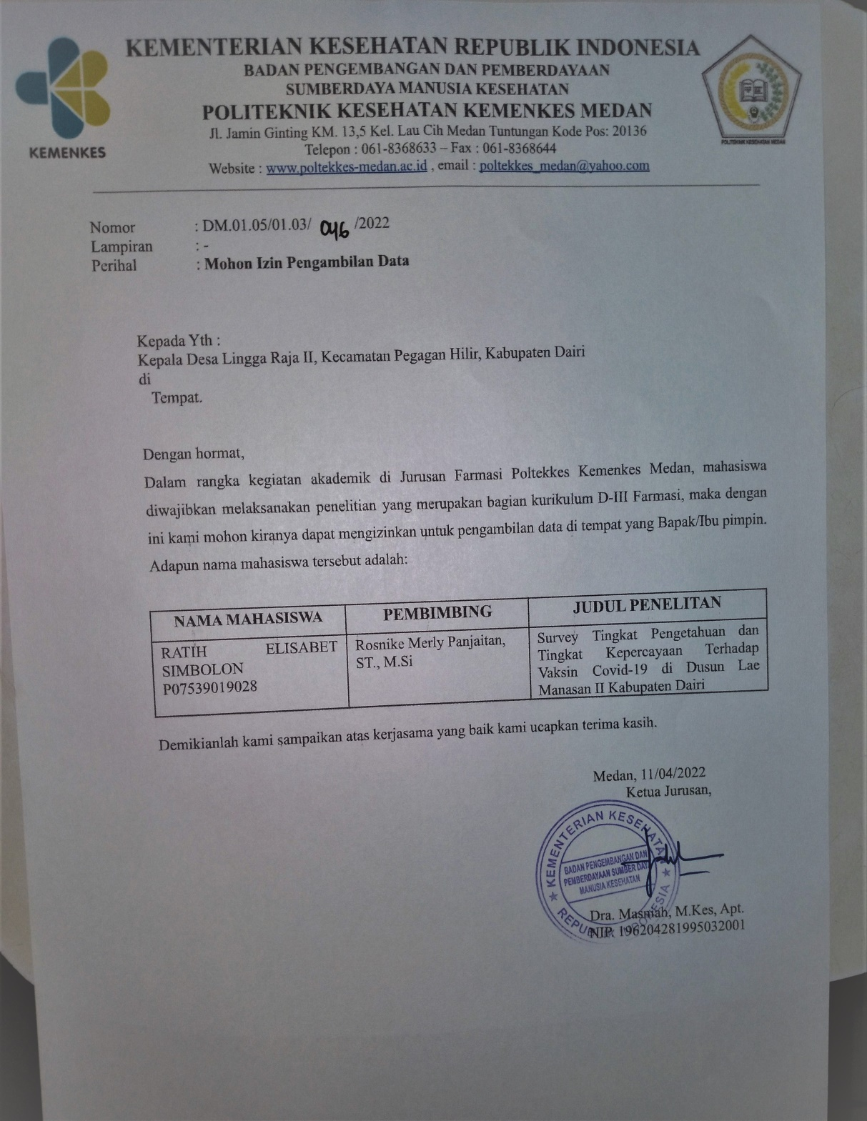

**Lampiran 6. Surat Keterangan Telah Melakukan Penelitian**

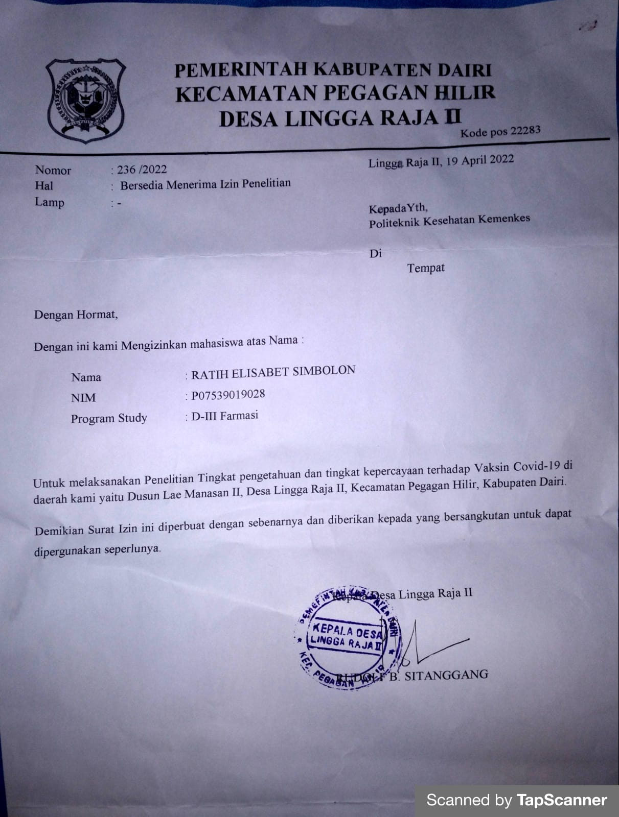

**Lampiran 7. Penyebaran Kuesioner**

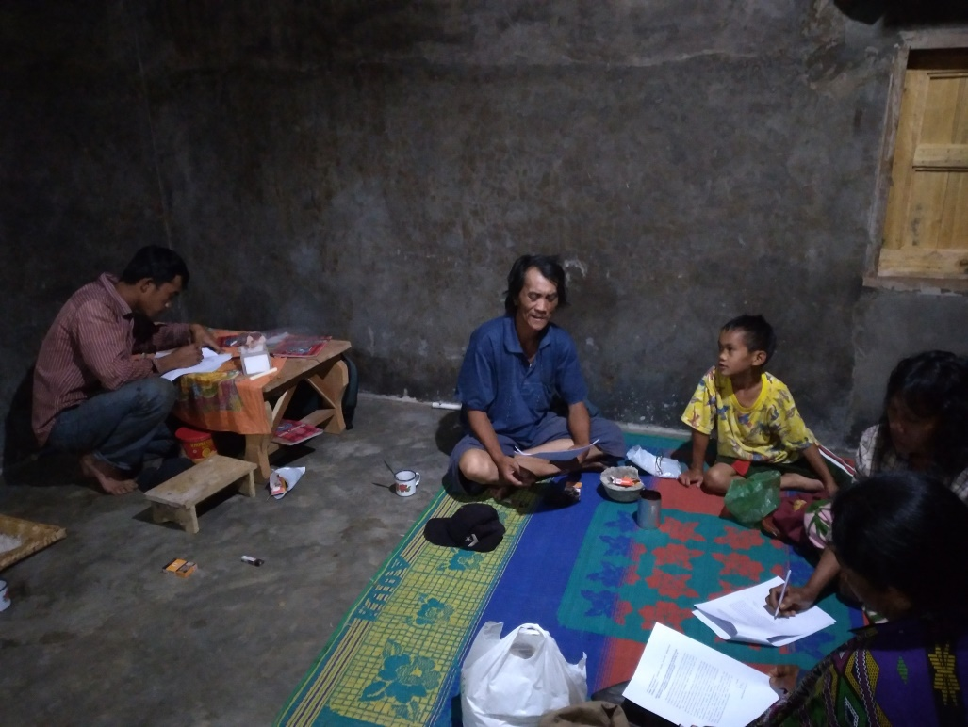

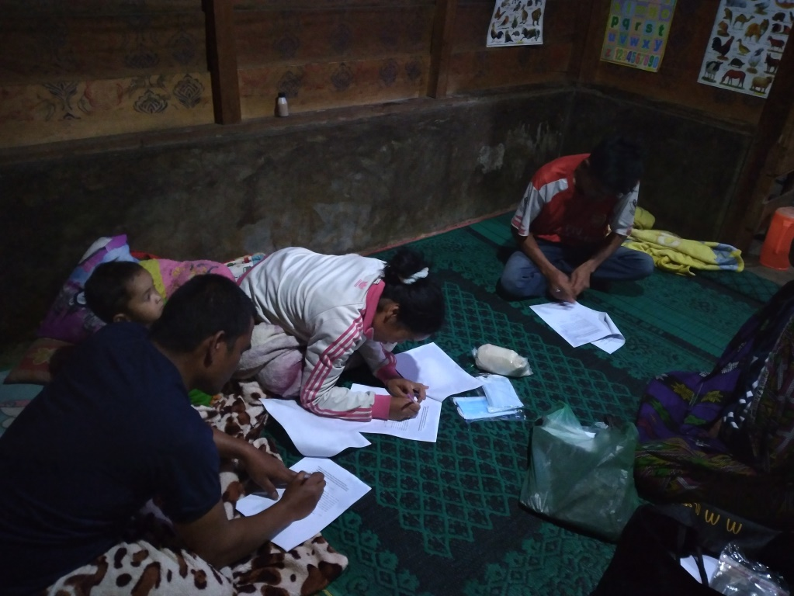

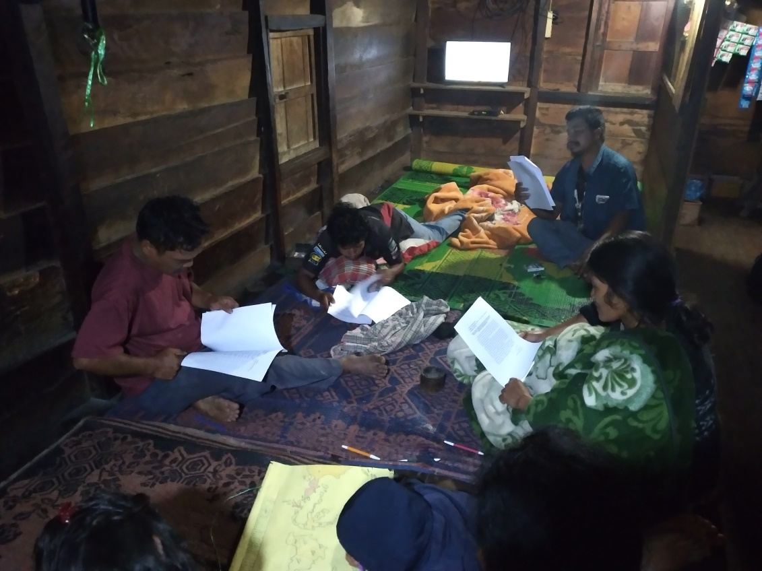

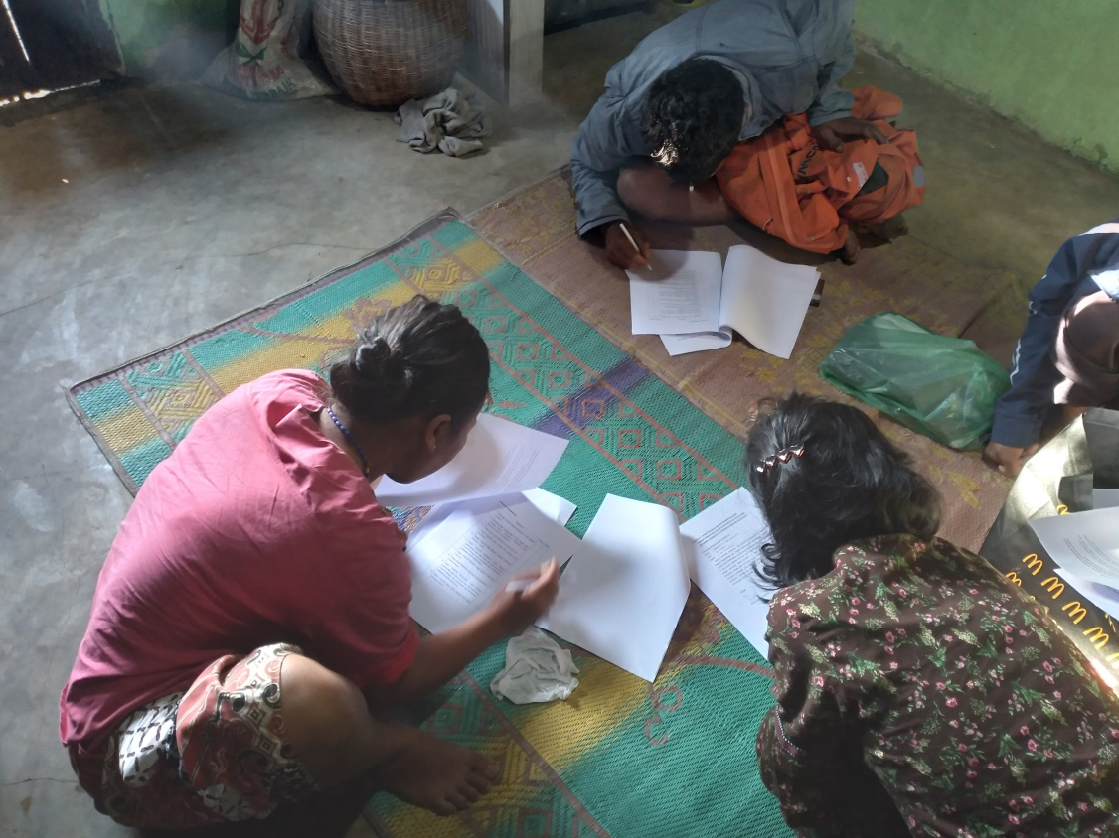

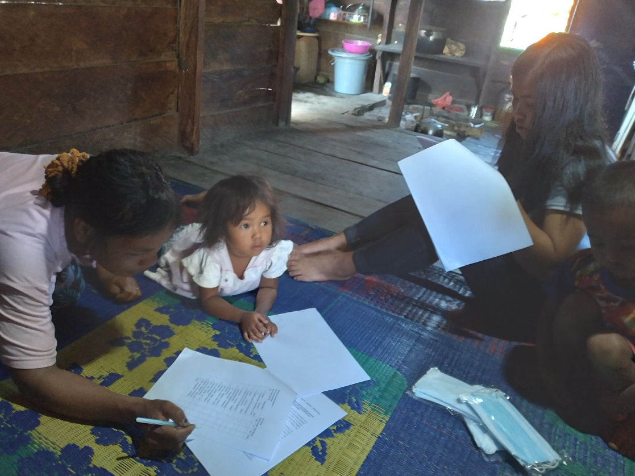

Gambar 7.1 Penyebaran Kuisioner

Lampiran 8. Pengambilan Data Sekunder

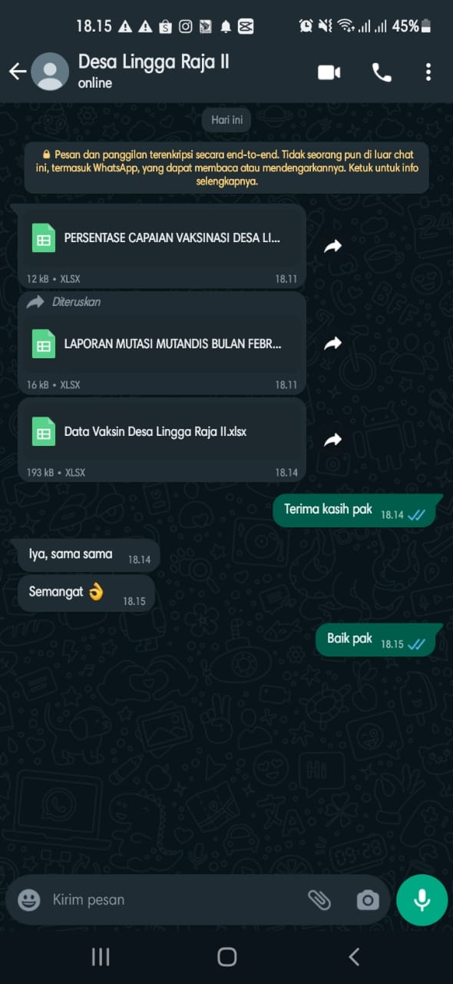

Gambar 8.1 Pengambilan Data Sekunder

Lampiran 9. Ethical Clearance

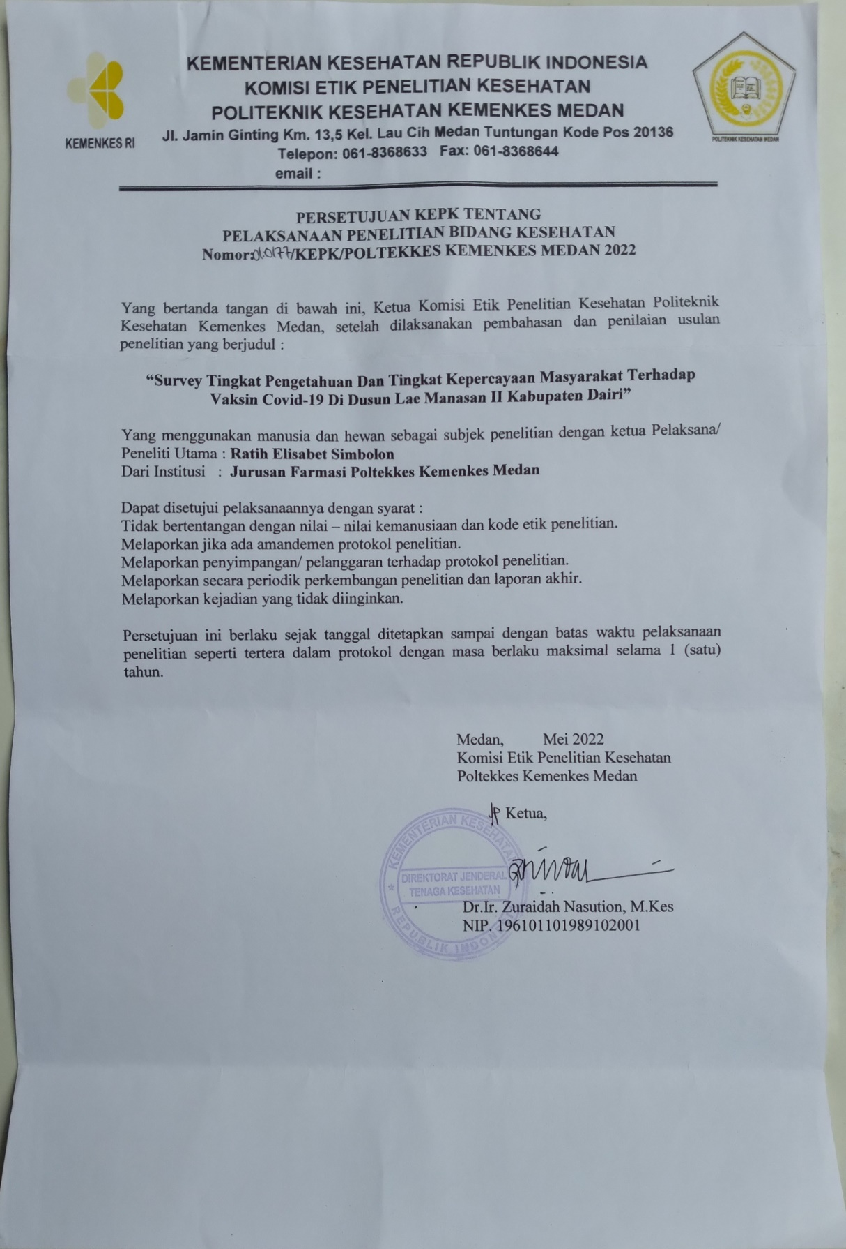

Lampiran 10. Kartu bimbinngan KTI

